PENGARUH PENGGUNAAN INTERNET SEBAGAI SUMBER BELAJAR
TERHADAP HASIL BELAJAR MATEMATIKA SISWA KELAS VIII
SMP NEGERI 15 MATARAM TAHUN PELAJARAN 2019/2020

SKRIPSI

OLEH
PUTRI AFRI FAUZIAH
NIM E1R012041

Diajukan untuk Memenuhi Persyaratan dalam Menyelesaikan
Program Sarjana (S1) Pendidikan Matematika

PROGRAM STUDI PENDIDIKAN MATEMATIKA
JURUSAN PENDIDIKAN MIPA
FAKULTAS KEGURUAN DAN ILMU PENDIDIKAN
UNIVERSITAS MATARAM
2020

Motto
إِنَّ مَعَ الْعُسْرِ يُسْرًا
“Sesungguhnya bersama kesulitan ada kemudahan”
(QS. Al-Insyirah 94: Ayat 6)

Persembahan
Penulisan skripsi ini kupersembahkan kepada
Ibu dan Bapak
saya

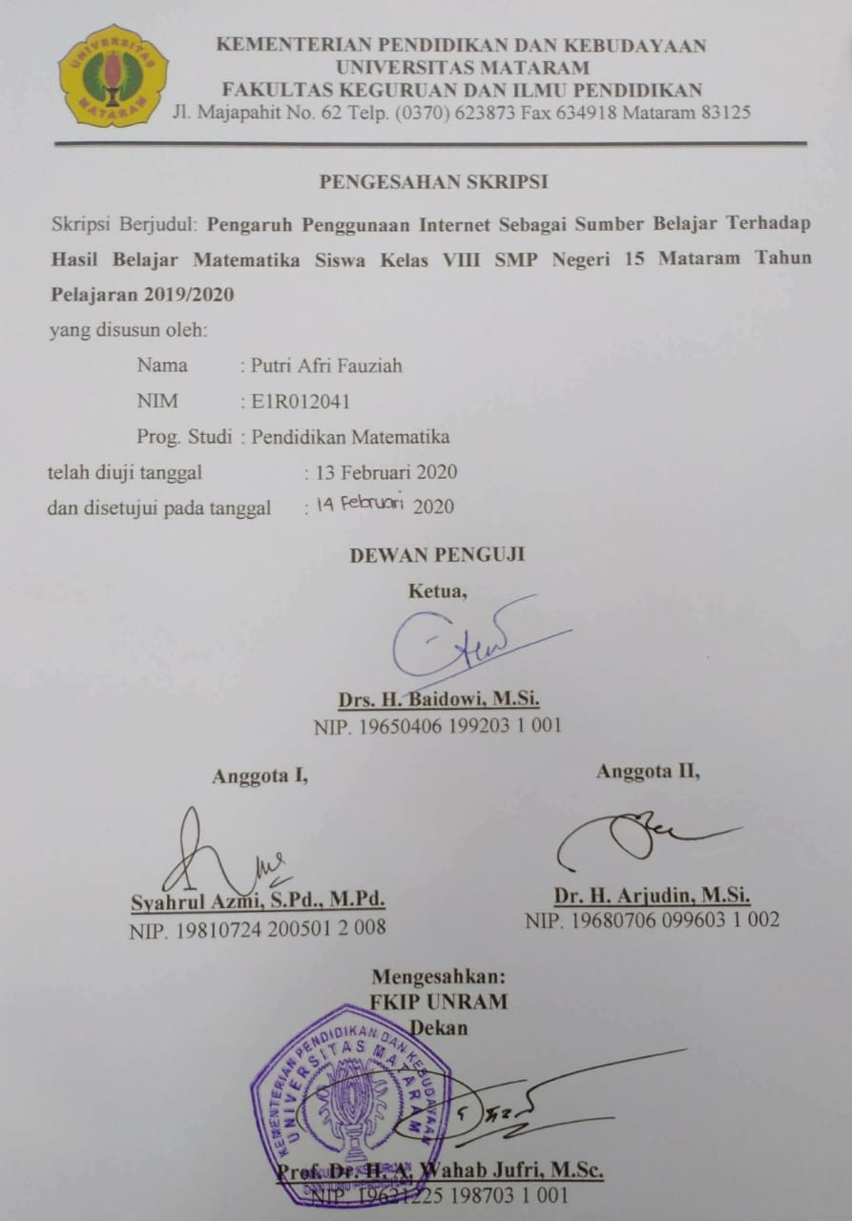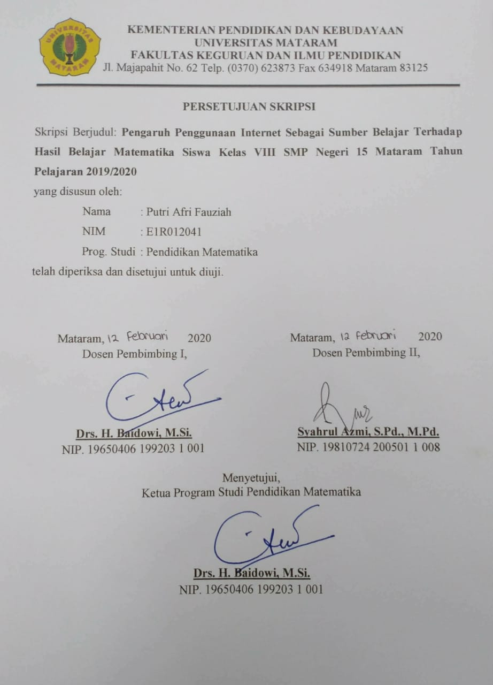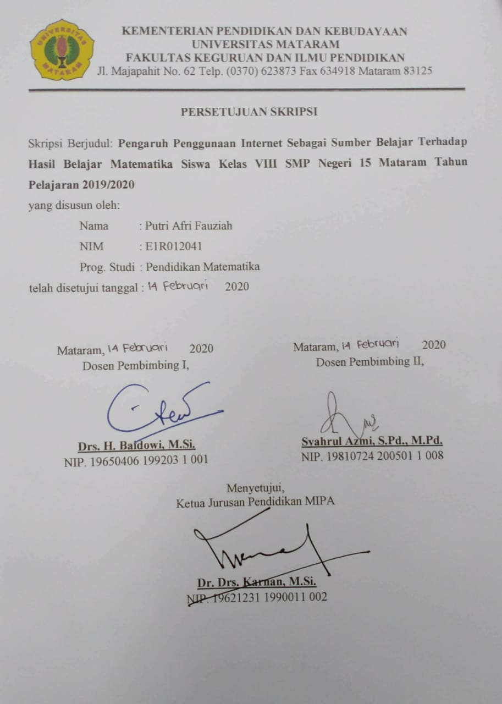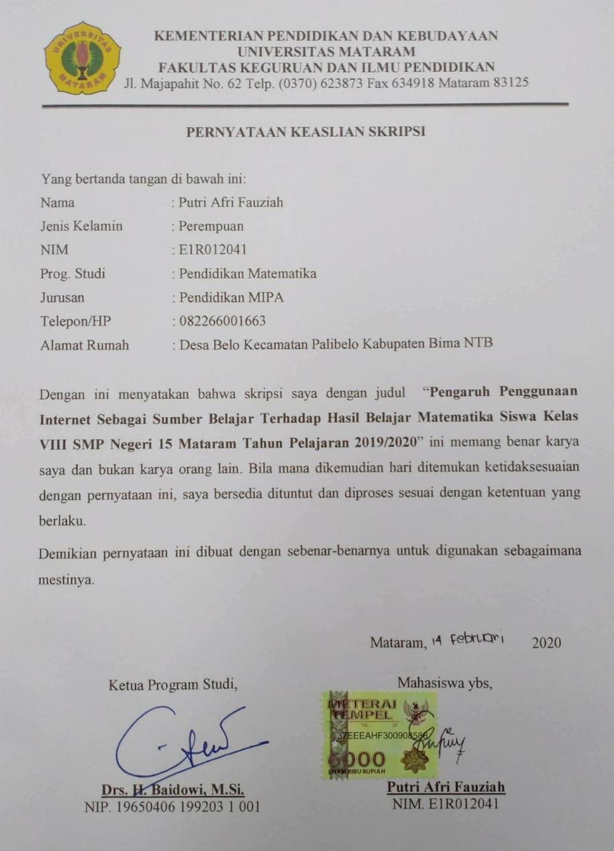

UCAPAN TERIMAKASIH
Selama proses penilisan skripsi tidak akan terselesaikan tanpa adanya bimbingan, arahan, bantuan serta dukungan dari berbagai pihak. Oleh sebab itu, melalui kesempatan ini penulis ingin mengucapkan terima kasih sebesar-besarnya kepada:
- Prof. Dr. Wahab Jufri, M.Sc., selaku Dekan Fakultas Keguruan dan Ilmu Pendidikan Universitas Mataram.
- Dr. Drs. Karnan, M.Si., selaku Ketua Jurusan Pendidikan Matematika dan Ilmu Pengetahuan Alam FKIP Universitas Mataram.
- Drs. H. Baidowi, M.Si., selaku Ketua Program Studi Pendidikan Matematika FKIP Universitas Mataram sekaligus sebagai Dosen Pembimbing I yang memberikan motivasi dan bimbingannya sehingga skripsi ini terselesaikan.
- Syahrul Azmi, S.Pd., M.Pd., selaku Dosen Pembimbing Akademik sekaligus sebagai Dosen Pembimbing II yang memberikan motivasi dan bimbingannya sehingga skripsi ini terselesaikan.
- Dr. H. Arjudin, M.Si., selaku Dosen Penguji sekaligus sebagai validator ahli yang memberikan masukan, kritik, dan saran sehingga skripsi ini terselesaikan.
- Dosen pendidikan matematika yang tidak bisa penulis sebutkan satu per satu, berkat ilmu yang telah diberikan pada saat perkuliahan menjadi bekal ilmu yang berharga bagi penulis.
- Nada, S.Pd., selaku Guru Mata Pelajaran Matematika SMP Negeri 15 Mataram yang telah meluangkan waktu dan membimbing penulis dalam melaksanakan penelitian ini.
- Teman-teman pendidikan matematika angkatan 2012 yang selalu memberikan doa dan semangat selama proses penulisan skripsi ini. Khususnya terima kasih untuk Rohil dan Kama, yang telah membantu dalam memberi masukan untuk terselesainya skripsi ini serta teman-teman seperjuangan saya Ika, Rama, dan Fitrah yang saling mengingatkan untuk semangat agar bisa menyelesaikan skripsi bersama-sama.
- Ibu dan bapak yang selalu memberikan dorongan dan dukungan serta doa dalam menyelesaikan skripsi ini.

KATA PENGANTAR
Puji syukur penulis panjatkan kehadirat Allah SWT, karena berkat limpahan rahmat dan karunia-Nya sehingga penulis dapat menyelesaikan skripsi yang berjudul “Pengaruh Penggunaan Internet Sebagai Sumber Belajar Terhadap Hasil Belajar Matematika Siswa Kelas VIII SMP Negeri 15 Mataram Tahun Pelajaran 2019/2020”. Penyusunan skripsi ini diajukan untuk memenuhi persyaratan dalam menyelesaikan Program Sarjana (S1) Pendidikan Matematika Fakultas Keguruan dan Ilmu Pendidikan Universitas Mataram.
Dalam penyusunan skripsi yang berjudul “Pengaruh Penggunaan Internet Sebagai Sumber Belajar Terhadap Hasil Belajar Matematika Siswa Kelas VIII SMP Negeri 15 Mataram Tahun Pelajaran 2019/2020” ini penulis mendapat banyak bantuan dan dorongan dari berbagai pihak. Untuk itu, penulis menyampaikan banyak terima kasih.
Penulis berharap semoga skripsi ini dapat memberi manfaat bagi penulis dan pembaca. Kritik dan saran yang membangun penulis harapkan demi sempurnanya skripsi ini.
Mataram, Februari 2020

Penulis
DAFTAR ISI
HALAMAN JUDUL i
MOTTO DAN PERSEMBAHAN ii
HALAMAN PENGESAHAN SKRIPSI iii
HALAMAN PERSETUJUAN SKRIPSI SEBELUM UJIAN iv
HALAMAN PERSETUJUAN SKRIPSI SETELAH UJIAN v
PERNYATAAN KEASLIAN SKRIPSI vi
UCAPAN TERIMAKASIH vii
KATA PENGANTAR ix
DAFTAR ISI x
DAFTAR TABEL xiii
DAFTAR LAMPIRAN xiv
ABSTRAK xv
ABSTRACT xvi
BAB I PENDAHULUAN 1
- Latar Belakang 1
- Rumusan Masalah 4
- Tujuan Penelitian 4
- Manfaat Penelitian 5
- Definisi Operasional 5
BAB II KAJIAN PUSTAKA 6
- Deskripsi Teori 6
- Belajar 6
- Hasil Belajar 8
- Faktor-faktor yang Mempengaruhi Hasil Belajar 8
- Internet 12
- Hasil Penelitian yang Relevan 16
- Kerangka Berpikir 18
- Hipotesis Penelitian 19
BAB III METODE PENELITIAN 20
- Jenis Penelitian 20
- Tempat dan Waktu Penelitian 20
- Tempat Penelitian 20
- Waktu Penelitian 20
- Populasi dan Sampel Penelitian 20
- Populasi Penelitian 20
- Sampel Penelitian 21
- Variabel Penelitian 22
- Teknik Pengumpulan Data 22
- Instrumen Penelitian 23
- Validitas dan Reliabilitas Instrumen 24
- Validitas Instrumen 24
- Reliabilitas Instrumen 27
- Teknik Analisis Data 29
- Analisis Statistik Deskriptif 29
- Analisis Statistika Inferensial 31
3.8.2.1 Uji Prasyarat 31
3.8.2.2 Uji Hipotesis 32
BAB IV HASIL PENELITIAN 37
- Analisis Statistik Deskriptif 37
- Analisis Statistik Inferensial 38
  - Uji Prasyarat 38
  - Uji Hipotesis 40
BAB V PEMBAHASAN 45
BAB VI PENUTUP 50
- Kesimpulan 50
- Saran 51
DAFTAR PUSTAKA 52
LAMPIRAN

DAFTAR TABEL
Tabel 1.1 Nilai Ujian Nasional SMP/MTs Kota Mataram 2018/2019 3
Tabel 3.1 Kisi-kisi Instrumen Penelitian 23
Tabel 3.2 Pemberian Skor Tiap Butir 24
Tabel 3.3 Hasil Uji Validitas 27
Tabel 3.4 Hasil Uji Reliabilitas 29
Tabel 3.5 Pedoman Penentuan Kriteria Penggunaan Internet 31
Tabel 3.6 Tingkat Korelasi dan Kekuatan Hubungan 35
Tabel 4.1 Uji Statistik Deskriptif 38
Tabel 4.2 Uji Normalitas 39
Tabel 4.3 Uji Linearitas 40
Tabel 4.4 Uji Regresi Linear Sederhana 41
Tabel 4.5 Uji t 42
Tabel 4.6 Uji Koefisien Korelasi 43
Tabel 4.7 Uji Koefisien Determinasi 44

DAFTAR LAMPIRAN
Lampiran 1: Instrumen Penelitian 54
Lampiran 2: Lembaran Validasi Instrumen oleh Validator Ahli 56
Lampiran 3: Uji Validitas Instrumen 58
Lampiran 4: Uji Reliabilitas Instrumen 61
Lampiran 5: Uji Statistik Deskriptif 62
Lampiran 6: Uji Normalitas 63
Lampiran 7: Uji Linearitas 64
Lampiran 8: Uji Regresi Linear Sederhana 65
Lampiran 9: Uji Koefisien Korelasi 66
Lampiran 10: Uji t 67
Lampiran 11: Uji Koefisien Determinasi 68
Lampiran 12: Tabel Nilai r Product Moment 69
Lampiran 13: Tabel t 70
Lampiran 14: Data Responden 71
Lampiran 15: Pengisian Angket oleh Siswa 74
Lampiran 16: Dokumentasi Kegiatan Pengambilan Data 86
Lampiran 17: Surat Izin Observasi 88
Lampiran 18: Surat Izin Penelitian 89
Lampiran 19: Surat Keterangan Penelitian 90

PENGARUH PENGGUNAAN INTERNET SEBAGAI SUMBER BELAJAR
TERHADAP HASIL BELAJAR MATEMATIKA SISWA KELAS VIII
SMP NEGERI 15 MATARAM TAHUN PELAJARAN 2019/2020

Oleh:
Putri Afri Fauziah
NIM. E1R012041

ABSTRAK

Penelitian ini memiliki dua tujuan: (1) untuk mengetahui pengaruh penggunaan internet sebagai sumber belajar terhadap hasil belajar matematika siswa kelas VIII SMP Negeri 15 Mataram tahun pelajaran 2019/2020, (2) untuk mengetahui seberapa besar pengaruh penggunaan internet sebagai sumber belajar terhadap hasil belajar matematika siswa kelas VIII SMP Negeri 15 Mataram tahun pelajaran 2019/2020. Jenis penelitian ini adalah penelitian Ex Post Facto. Populasi dari penelitian ini adalah kelas VIII SMP Negeri 15 Mataram Tahun Pelajaran 2019/2020 dengan mengambil sampel kelas VIIIF, VIIIH, dan VIIIL yang diambil dengan teknik purposive sampling. Instrumen penelitian ini berupa angket penggunaan internet sebagai sumber belajar yang terdiri dari 20 butir pernyataan. Berdasarkan hasil analisis yang diperoleh,: (1) didapatkan hasil $t_{hitung}>t_{tabel}$ yaitu $2,100>1,987$ yang berarti bahwa terdapat pengaruh signifikan penggunaan internet sebagai sumber belajar terhadap hasil belajar matematika siswa kelas VIII SMP Negeri 15 Mataran tahun pelajaran 2019/2020 dan diperoleh persamaan regresi linear sederhana yaitu $Y=21,629 +0,413X$. Hubungan pengaruh penggunaan internet sebagai sumber belajar dan hasil belajar matematika siswa termasuk dalam tingkat hubungan yang lemah (0,20 – 0,399), yaitu sebesar 0,218. Nilai koefisien yang positif menunjukkan korelasi positif, artinya terjadi hubungan searah antara variabel X dan variabel Y, sehingga jika nilai variabel X (penggunaan internet sebagai sumber belajar) tinggi, maka nilai variabel Y (hasil belajar matematika) akan menjadi tinggi pula dan sebaliknya. (2) kontribusi/pengaruh yang diberikan oleh variabel X terhadap variabel Y didapatkan hasil sebesar 4,8% yang berarti 95,2% hasil belajar matematika siswa dipengaruhi oleh variabel yang lain yang tidak diteliti.

Kata Kunci: Internet Sebagai Sumber Belajar, Hasil Belajar Matematika, Regresi Linear Sederhana

THE INFLUENCE OF INTERNET USED AS A LEARNING RESOURCE TOWARD LEARNING RESULT OF MATHEMATICS AT STUDENT CLASS VIII SMP NEGERI 15 MATARAM ACADEMIC YEAR 2019/2020

By:
Putri Afri Fauziah
NIM. E1R012041

ABSTRACT

This study has two objectives: (1) to find out the influence of internet used as a learning resource toward learning result of mathematics at student class VIII SMP Negeri 15 Mataram academic year 2019/2020, (2) to find out how much the influence of internet used as a learning resource toward learning result of mathematics at student class VIII SMP Negeri 15 Mataram academic year 2019/2020. This type of research is Ex Post Facto research. The population of this study was class VIII of SMP Negeri 15 Mataram in the 2019/2020 academic year by taking samples of classes VIIIF, VIIIH, and VIIIL taken by purposive sampling technique. This research instrument was in the form of a questionnaire of internet used as a learning resource consisting of 20 statements. Based on the analysis results obtained: (1) the results of $t_{count}>t_{table}$ is $2.100>1.987$ which means that there is a significant influence of the internet used as a learning resource toward learning result of mathematics at student class VIII SMP Negeri 15 Mataram academic year 2019/2020 and obtained a simple linear regression equation is $Y=21.629 +0.413X$. The relationship of the influence of the internet used as a learning resource toward learning result of mathematics is included in the level of a weak relationship (0.20 - 0.399), it is 0.218. Positive coefficient values ​​indicate a positive correlation, meaning that there is a direct relationship between variable X and variable Y, so if the value of variable X (internet used as a learning resource) is high, then the value of variable Y (learning result of mathematics) will be high as well and vice versa. (2) the contribution/influence given by variable X to variable Y obtained 4.8% results, which means that 95.2% of students' learning result of mathematics are influenced by other variables not examined.

Keywords: . Internet Used as a Learning Resource, Learning Result of Mathematics, Simple Linear Regression

BAB I
PENDAHULUAN
  - Latar Belakang
Teknologi lahir dari pemikiran manusia yang berusaha untuk mempermudah kegiatan-kegiatannya yang kemudian diterapkan dalam kehidupan. Kini teknologi telah berkembang pesat dan semakin canggih seiring dengan perkembangan zaman sehingga terjadi penambahan fungsi teknologi yang semakin memanjakan kehidupan manusia.
Kehadiran teknologi yang terus berkembang saat ini menjadi salah satu solusi dalam dunia pendidikan. Hadirnya teknologi membantu siswa dalam meningkatkanhasil belajar siswa. Dengan kehadiran teknologi seperti internet sebagai alat bantu pembelajaran karena kemudahan dalam mencari berbagai informasi dan juga mencari materi-materi tambahan yang mungkin tidak didapati di sekolah.
Menurut data dari We Are Social, total penduduk Indonesia mencapai 268,2 juta jiwa, sementara diketahui pengguna Mobile (ponsel pintar dan tablet) mencapai 355,5 juta. Artinya peredaran ponsel pintar dan tablet lebih banyak dari jumlah penduduk di seluruh Indonesia. Bisa terjadi jika satu orang memiliki 2 atau lebih gadget. Sementara pengguna internet, tercatat ada 150 juta pengguna internet aktif, ini berarti 56% dari total jumlah penduduk Indonesia sudah menggunakan internet (Websindo, 2019).
Pengguna internet aktif dan terbesar adalah anak muda, dimana generasi milenial ini dalam kesehariannya takkan melewatkan waktu untuk tidak mengakses internet. Namun demikian, meskipun tersedia kemudahan untuk belajar dengan pemanfaatan internet (salah satu contoh yang diakses di internet yaitu e-learning), tidak dapat menghilangkan anggapan siswa bahwa matematika merupakan salah satu mata pelajaran yang sulit. Hal tersebut terlihat dalam capaian rata-rata nilai ujian nasional mata pelajaran matematika tingkat sekolah menengah pertama tahun pelajaran 2018/2019 yang mendapat nilai terendah diantara 4 mata pelajaran yang diujikan. Mata pelajaran matematika mendapat rata-rata nilai sebesar 46,56. Data tersebut didapat dari Pusat Penilaian Pendidikan oleh Kementrian Pendidikan dan Kebudayaan.

Grafik 1.1Nilai Ujian Nasional SMP/MTs 2018/2019
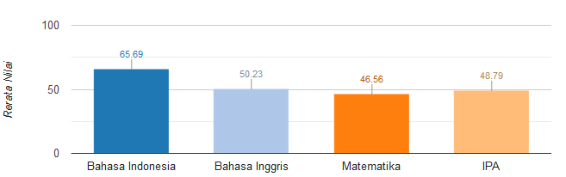
(https://puspendik.kemdikbud.go.id)

Sedangkan untuk sekolah-sekolah menengah pertama di wilayah kota Mataram tahun pelajaran 2018/2019 memperoleh nilai ujian nasional seperti yang tercantum pada tabel di bawah ini:

Tabel 1.1 Nilai Ujian Nasional SMP/MTs Kota Mataram 2018/2019
NO | NAMA SATUAN PENDIDIKAN | JUMLAH PESERTA | RERATA NILAI PADA MATA UJI
 |  |  | BAHASA INDONESIA | BAHASA INGGRIS | MATEMATIKA | IPA
1 | SMP NEGERI 1 MATARAM | 448 | 75.16 | 52.83 | 49.5 | 48.95
2 | SMP PGRI MATARAM | 19 | 49.16 | 38.53 | 41.32 | 30.66
3 | SMP NEGERI 13 MATARAM | 304 | 70.52 | 54.5 | 43.37 | 49.1
4 | SMP ISLAM TERPADU PUTRA | 164 | 74.45 | 62.5 | 53.23 | 56.8
5 | SMP NW MATARAM | 11 | 61.27 | 47.45 | 42.27 | 42.27
6 | SMP NEGERI 2 MATARAM | 402 | 87.93 | 85.82 | 78.72 | 79.79
7 | SMP NEGERI 9 MATARAM | 219 | 64.56 | 40.14 | 34.52 | 38.38
8 | SMP DWI JENDERA MATARAM | 19 | 67.26 | 37.16 | 36.84 | 33.95
9 | SMP NEGERI 6 MATARAM | 433 | 81.38 | 70.42 | 57.23 | 61.97
10 | SMP AL FAJAR MATARAM | 13 | 71.23 | 63.69 | 47.12 | 47.5
11 | SMP NEGERI 15 MATARAM | 494 | 72.04 | 49.29 | 40.34 | 42.63
12 | SMP MUHAMMADIYAH MATARAM | 16 | 59 | 43.38 | 34.84 | 38.44
13 | SMP NEGERI 3 MATARAM | 174 | 60.09 | 37.77 | 37.16 | 35.79
14 | SMP NEGERI 11 MATARAM | 133 | 64.42 | 39.65 | 36.6 | 35.71
15 | SMP NEGERI 18 MATARAM | 65 | 50.03 | 40.74 | 34.08 | 38.08
(https://puspendik.kemdikbud.go.id)
Dari data tersebut, menunjukkan bahwa salah satu SMP di kota Mataram tahun pelajaran 2018/2019 yang mendapatkan rata-rata nilai ujian yang rendah pada mata pelajaran matematika ialah SMP Negeri 15 Mataram yaitu sebesar 40,34. SMP Negeri 15 Mataram merupakan salah satu SMP Negeri yang terletak di kota Mataram yang keberadaannya di tengah kota dan merupakan salah satu sekolah favorit yang ada di kota Mataram. SMP Negeri 15 Mataram tahun pelajaran 2019/2020 memiliki 10 kelas pada kelas VII, 12 kelas pada kelas VIII, dan 11 kelas pada kelas IX. Akreditasi dari sekolah tersebut adalah A dan telah menerapkan Kurikulum 2013.
Sementara itu, hal menarik di SMP Negeri 15 Mataram yaitu hampir seluruh siswa di sekolah tersebut telah memiliki smartphone, hal tersebut sesuai dengan hasil wawancara dengan guru matematika disekolah tersebut. Dengan memanfaatkan smartphone siswa dapat menggunakan internet sebagai sumber belajar. Tujuannya agar memberi harapan agar siswa bisa semangat dalam belajar dan dapat meningkatan hasil belajar juga untuk memberikan cara belajar yang asik dan kreatif. Sehingga, peneliti tertarik untuk meneliti tentang, “Pengaruh Penggunaan Internet Sebagai Sumber Belajar Terhadap Hasil Belajar Matematika Siswa Kelas VIII SMP Negeri 15 Mataram Tahun Pelajaran 2019/2020”.

  - Rumusan Masalah
Dari uraian di atas, rumusan masalah yang diajukan dalam penelitian ini adalah:
“Bagaimana pengaruh penggunaan internet sebagai sumber belajar terhadap hasil belajar matematika siswa kelas VIII SMP Negeri 15 Mataram tahun pelajaran 2019/2020?”

  - Tujuan Penelitian
Adapun tujuan yang ingin dicapai dalam penelitian ini adalah sebagai berikut:
- Untuk mengetahui pengaruh penggunaan internet sebagai sumber belajar terhadap hasil belajar matematika siswa kelas VIII SMP Negeri 15 Mataram tahun pelajaran 2019/2020
- Untuk mengetahui seberapa besar pengaruh penggunaan internet sebagai sumber belajar terhadap hasil belajar matematika siswa kelas VIII SMP Negeri 15 Mataram tahun pelajaran 2019/2020
  - Manfaat Penelitian
Manfaat yang dapat diperoleh dari penelitian ini yaitu sebagai berikut:
- Manfaat bagi SMP Negeri 15 Mataram
Memberi masukan kepada SMP Negeri 15 Mataram untuk mengetahui sejauh mana pengaruh penggunaan internet sebagai sumber belajar terhadap hasil belajar matematika siswa kelas VIII SMP Negeri 15 Mataram tahun pelajaran 2019/2020.
- Manfaat bagi Peneliti
Untuk menambah pengetahuan peneliti tentang bagaimana pengaruh penggunaan internet sebagai sumber belajar terhadap hasil belajar matematika siswa kelas VIII SMP Negeri 15 Mataram tahun pelajaran 2019/2020.
- Manfaat bagi Orang Tua
Sebagai informasi dan bahan acuan bagi orang tua agar memperhatikan siswa kelas VIII SMP Negeri 15 Mataram tahun pelajaran 2019/2020 dalam pemanfaatan penggunaan internet sebagai sumber belajar.

  - Definisi Operasional
Hasil belajar matematika siswa yang dimaksud adalah hasil belajar matematika yang telah dicapai siswa kelas VIII SMP Negeri15 Mataram tahun pelajaran 2019/2020 yaitu ditunjukkan melalui nilai PAS ganjil matematika siswa.
BAB II
KAJIAN PUSTAKA
  - Deskripsi Teori
- Belajar
Menurut pendapat Slameto (2010: 2), “belajar ialah suatu proses usaha yang dilakukan seseorang untuk memperoleh suatu perubahan tingkah laku yang baru secara keseluruhan, sebagai hasil pengalamannya sendiri dalam interaksi dengan lingkungannya”. Sedangkan menurut Djamarah (2002: 44) mengungkapkan bahwa, “belajar adalah sebuah proses dalam rentang pertumbuhan dan perkembangan manusia, bahkan dimulai sejak dalam kandungan ibunya dan terjadinya perubahan pada dirinya. Misalnya perubahan fisik, mental, dan sikap dalam memandang sesuatu. Pribadi (2009: 6) mengungkapkan bahwa, “belajar adalah kegiatan yang dilakukan oleh seseorang agar memiliki kompetensi berupa keterampilan dan pengetahuan yang diperlukan”.
Hal tersebut sejalan dengan pendapat yang dikemukakan Sardiman (2011: 26–28) mengenai tujuan belajar pada umumnya, yaitu sebagai berikut:
- Untuk mendapatkan pengetahuan
Hal ini ditandai dengan kemampuan berpikir, karena antara kemampuan berpikir dan pemilihan pengetahuan tidak dapat dipisahkan. Kemudian berpikir tidak dapat dikembangkan tanpa adanya pengetahuan dan sebaliknya kemampuan akan memperkaya pengetahuan.
- Penanaman konsep dan keterampilan
Penanaman konsep memerlukan keterampilan, baik keterampilan jasmani maupun keterampilan rohani. Keterampilan jasmani adalah keterampilan yang dapat diamati. Sedangkan keterampilan rohani lebih rumit karena abstrak, menyangkut persoalan penghayatan, keterampilan berpikir serta kreativitas untuk menyelesaikan dan merumuskan konsep.
- Pembentukan sikap
Pembentukan sikap mental dan perilaku anak didik tidak akan terlepas dari soal penanaman nilai-nilai. Anak didik akan dapat menumbuhkan kesadaran dan kemampuan untuk mempraktikan segala sesuatu yang sudah dipelajari.

Berdasarkan uraian definisi diatas, dapat disimpulkan bahwa belajar adalah proses perubahan pada diri seseorang baik perubahan pengetahuan, keterampilan, fisik, mental, ataupun sikap sebagai hasil pengalamannya sendiri.

- Hasil Belajar
Menurut Hamalik (2004: 49), “hasil belajar sebagai tingkat penguasaan yang dicapai oleh pelajar dalam mengikuti proses belajar mengajar sesuai dengan tujuan pendidikan yang ditetapkan”.
Mudjiono dan Dimyati (2013: 3) mengungkapkan bahwa, “hasil belajar merupakan hasil dari suatu interaksi tindak belajar dan tindak mengajar. Dari sisi guru, tindak mengajar diakhiri dengan proses evaluasi hasil belajar. Dari sisi siswa, hasil belajar merupakan berakhirnya penggal dan puncak proses belajar”.
Berdasarkan uraian pengertian hasil belajar di atas, dapat disimpulkan bahwa hasil belajar adalah suatu hasil yang diperoleh siswa yang dinyatakan dalam skor sebagai bukti tingkat penguasaan yang dicapai dalam mengikuti proses belajar.

- Faktor-faktor yang Mempengaruhi Hasil Belajar
Menurut Slameto (2010:54–70), faktor-faktor yang mempengaruhi hasil belajar siswa terdiri dalam dua bagian, yaitu faktor internal dan faktor eksternal.
  - Faktor Internal, yaitu faktor yang berasal dari dalam diri siswa. Yang termasuk kedalam faktor ini adalah:
- Faktor jasmani, yaitu meliputi:
- Faktor Kesehatan. Sehat berarti dalam keadaan baik segenap badan beserta bagian-bagiannya/bebas dari penyakit. Kesehatan adalah keadaan atau hal sehat. Kesehatan seseorang berpengaruh terhadap belajarnya. Proses belajar seseorang akan terganggu jika kesehatan seseorang terganggu, selain itu juga ia akan cepat lelah, kurang bersemangat.
- Cacat Tubuh. Yaitu sesuatu yang menyebabkan kurang baik atau kurang sempurna mengenai tubuh/badan.
- Faktor psikologis, yaitu meliputi intelegensi, perhatian, minat, bakat, motif, kematangan dan kesiapan.
- Intelegensi adalah kecakapan yang terdiri dari tiga jenis yaitu kecakapan untuk menghadapai dan menyesuaikan kedalam situasi yang baru dengan cepat dan efektif, mengetahui/menggunakan konsep-konsep yang abstrak secara efektif, mengetahui relasi dan mempelajarinya dengan cepat.
- Perhatian menurut Gazali adalah keaktifan jiwa yang dipertinggi, jiwa itu pun semata-mata tertuju kepada suatu obyek (benda/hal) atau sekumpulan objek. Untuk dapat menjamin hasil belajar yang baik, maka siswa harus mempunyai perhatian terhadap bahan yang dipelajarinya, jika bahan pelajaran tidak menjadi perhatian siswa, maka timbulah kebosanan, sehingga ia tidak lagi suka belajar.
- Minat adalah kecenderungan yang tetap untuk memperhatikan dan mengenang beberapa kegiatan. Minat besar pengaruhnya terhadap belajar, karena bila bahan pelajaran yang dipelajari tidak sesuai dengan minat siswa, siswa tidak akan belajar dengan sebaik-baiknya, karena tidak ada daya tarik baginya.
- Bakat adalah kemampuan untuk belajar. Kemampuan itu baru akan terealisasi menjadi kecakapan yang nyata sesuai belajar dan berlatih. Jadi jelaslah bahwa bakat itu mempengaruhi belajar, jika bahan pelajaran yang dipelajari siswa sesuai dengan bakatnya, maka hasil belajarnya lebih baik karena ia senang belajar dan pastilah selanjutnya ia lebih giat lagi dalam belajarnya itu.
- Motif erat sekali hubungannya dengan tujuan yang akan dicapai. Di dalam menentukan tujuan itu dapat disadari atau tidak, akan tetapi untuk mencapai tujuan itu perlu berbuat, sedangkan yang menjadi penyebab berbuat adalah motif itu sendiri sebagai daya penggerak/pendorongnya.
- Kematangan adalah suatu tingkat atau fase dalam pertumbuhan seseorang, dimana alat-alat tubuhnya sudah siap untuk melaksanakan kecakapan baru. Kematangan belum berarti anak dapat melaksanakan kegiatan secara terus menerus, untuk itu diperlukan latihan-latihan dan pelajaran.
- Kesiapan adalah kesediaan untuk memberi response atau bereaksi. Kesediaan itu timbul dari dalam diri seseorang dan juga berhubungan dengan kematangan, karena kematangan berarti kesiapan untuk melaksanakan kecakapan. Kesiapan itu perlu diperhatikan dalam proses belajar, karena jika siswa belajar dan padanya sudah ada kesiapan, maka hasil belajarnya akan lebih baik.

- Faktor kelelahan, yang meliputi kelelahan jasmani dan kelelahan rohani. Kelelahan jasmani terlihat dengan lemah lunglainya tubuh dan timbul kecenderungan untuk membaringkan tubuh. Sedangkan kelelahan rohani dapat dilihat dengan adanya kelesuan dan kebosanan, sehingga minat dan dorongan untuk menghasilkan sesuatu hilang.

  - Faktor Eksternal, yaitu faktor yang berasal dari luar diri siswa, yang termasuk kedalam faktor eksternal adalah:
    - Faktor keluarga. Siswa yang belajar akan menerima pengaruh dari keluarga berupa: cara orang tua mendidik, relasi antara anggota keluarga, suasana rumah tangga dan keadaan ekonomi keluarga.
    - Faktor sekolah. Faktor sekolah yang mempengaruhi belajar ini mencakup metode mengajar, kurikulum, relasi guru dengan siswa, relasi siswa dengan siswa, disiplin sekolah pelajaran dan waktu sekolah, standar pelajaran, keadaan gedung, metode belajar dan tugas rumah.
    - Faktor Masyarakat. Masyarakat sangat berpengaruh terhadap belajar siswa karena keberadaannya siswa dalam masyarakat meliputi kegiatan siswa dalam masyarakat, mass media, teman bergaul, bentuk kehidupan masyarakat.

- Internet
Internet adalah sebuah jaringan komputer global yang terdiri dari jutaan komputer yang saling berhubungan dengan menggunakan protokol yang sama untuk berbagi informasi secara bersama (Supriyanto, 2007: 13). Segala jenis sumber/bahan yang digunakan dalam bidang pendidikan untuk membantu dalam variasi proses pendidikan. Jadi internet sebagai media dalam proses pendidikan merupakan salah satu kemudahan modern yang disediakan oleh media pendidikan, karena memiliki layanan yang tepat untuk menunjang proses pendidikan.
- Layanan Fungsi Internet
Internet terdiri dari berbagai layanan yang dapat digunakan untuk berbagai macam kebutuhan diantaranya:
- WWW (World Wide Web) merupakan jenis layanan yang paling populer dikalangan pengguna internet. WWW tidak hanya berfungsi sebagai media untuk mencari informasi, tetapi Web sudah banyak digunakan secara komersial oleh hampir semua perusahaan di seluruh dunia untuk mengiklankan usaha mereka.
- E-Mail merupakan komponen utama yang paling banyak digunakan dalam komunikasi informasi saat ini, bukan saja di internet tapi juga jaringan lain diluar internet (Yuhetty, 2007: 307-308).

- Internet dalam Dunia Pendidikan
Salah satu yang dapat diakses dalam internet yang bermanfaat dalam dunia pendidikan yaitu e-learning. Menurut Allen (2013: 27), “e-learning adalah pembelajaran yang disusun dengan tujuan menggunakan suatu sistem elektronik atau juga komputer sehingga mampu untuk mendukung suatu proses pembelajaran”.
E-learning tidaklah sama dengan pembelajaran konvensional. E-learning memiliki karakteristik-karakteristik sebagai berikut (Munir, 2009: 170) :
- Interactivity (interaktivitas), tersedianya jalur yang lebih banyak, baik secara langsung seperti chatting atau messenger atau tidak langsung seperti forum, mailing list, atau buku tamu.
- Independency (kemandirian), fleksibilitas dalam aspek penyediaan waktu, tempat, guru, dan bahan ajar. Hal ini menyebabkan pembelajaran menjadi lebih terpusat pada siswa.
- Accessibility (aksesibilitas), sumber-sumber belajar menjadi lebih mudah diakses melalui pendistribusian di jaringan internet dengan akses yang lebih luas daripada pendistribusian sumber belajar pada pembelajaran konvensional.
- Enrichment (pengayaan), kegiatan pembelajaran, presentasi materi kuliah dan materi pelatihan sebagai pengayaan, memungkinkan penggunaan perangkat teknologi informasi seperti video streaming, simulasi dan animasi.

E-learning memiliki kelebihan dan kelemahan yaitu sebagai berikut (Rusman, 2011: 292-293):
Kelebihan e-learning:
    - Tersedianya fasilitas e-moderating dimana guru dan siswa dapat berkomunikasi secara mudah melalui fasilitas internet secara regular atau kapan saja. Kegitan berkomunikasi itu dilakukan dengan tanpa dibatasi oleh jarak, tempat, dan waktu.
    - Guru dan siswa dapat menggunakan bahas ajar atau petunjuk belajar yang terstruktur dan terjadwal melalui internet, sehingga semuanya bisa saling menilai sampai berapa jauh bahan ajar dipelajari.
    - Siswa dapat belajar atau me-riview bahan pembelajaran setiap saat dan dimana saja kalau diperlukan mengingat bahan ajar tersimpan di komputer.
    - Bila siswa memerlukan tambahan informasi yang berkaitan dengan bahan yang dipelajarinya, ia dapat melakukan akses internet secara lebih mudah.
    - Baik guru maupun siswa dapat melakukan diskusi melalui internet yang dapat diikuti dengan jumlah peserta yang banyak, sehingga menambah ilmu pengetahuan dan wawasan yang lebih luas.
    - Berubahnya peran siswa dari yang biasanya pasif menjadi aktif dan lebih mandiri.
Kelemahan/kekurangan e-learning:
- Kurangnya interaksi antara guru dan siswa atau bahkan antar siswa itu sendiri. Kurangnya interaksi ini bisa memperlambat terbentuknya values dalam proses pembelajaran.
- Kecendrungan mengabaikan aspek psikomotorik atau aspek sosial dan sebaliknya mendorong tumbuhnya aspek komersial.
- Proses pembelajarannya cenderung ke arah pelatihan daripada pemdidikan.
- Siswa yang tidak mempunyai motivasi belajar yang tinggi cenderung gagal.
- Kurangnya tenaga yang mengetahui dan memiliki keterampilan mengoprasikan internet.

  - Hasil Penelitian yang Relevan
- Penelitian oleh Muhammad Mujib (Fakultas Ilmu Tarbiyah san Keguruan UIN Sunan Kalijaga, 2013) dalam skripsi yang berjudul “Pengaruh Penggunaan Internet Terhadap Hasil Belajar Siswa Sekolah Menengah Atas di Kota Yogyakarta”. Penelitian tersebut bertujuan pertama, untuk mengetahui seperti apa penggunaan internet di kalangan siswa sekolah menengah atas di kota Yogyakarta. Kedua, untuk mengetahui bagaimana pola hubungan penggunaan internet sebagai media belajar terhadap hasil belajar yang dicapai. Ketiga, untuk menganalisa seberapa besar pengaruh penggunaan internet sebagai media belajar dalam meningkatkan hasil belajar. Hasil analisa frekuensi menunjukan bahwa penggunakan internet dikalangan siswa SMA di Yogyakarta cenderung ke arah positif. Artinya mayoritas responden menggunakan internet untuk hal-hal yang positif dalam hal ini adalah sebagai media belajar. Kemudian, hasil analisa tabel silang menunjukan pola hubungan yang terjadi antara penggunaan internet sebagai media belajar dan hasil belajar adalah positif dan signifikan. Besarnya hubungan yang terjadi antara kedua variabel tersebut adalah kuat (0.696). Di sisi lain besarnya pengaruh penggunaan internet sebagai media belajar terhadap hasil belajar adalah 30% apabila ada kenaikan intensitas penggunaan internet sebagai media belajar sebesar 1%. Angka signifikansi koefisien regresi variabel penggunaan internet sebagai media belajar sebesar 0.00 yang ternyata lebih kecil dari 0.05 yang berarti pada angka kepercayaan 95% ada pengaruh yang positif dan signifikan dari penggunaan internet sebagai media belajar terhadap hasil belajar yang dicapai.
Perbedaan penelitian ini (Muhammad Mujib) dengan penelitian penulis terletak pada objek variabel terikatnya yaitu pada penelitian ini objeknya siswa Sekolah Menengah Atas sedangkan pada penelitian penulis objeknya adalah siswa Sekolah Menengah Pertama. Selain itu, perbedaannya yaitu terletak pada kekuatan hubungan variabel bebas terhadap variabel terikatnya yaitu pada penelitian ini didapatkan kekuatan hubungan yang kuat sedangkan pada penelitian penulis didapatkan kekuatan hubungan yang lemah variabel bebas terhadap variabel terikat.

- Penelitian oleh Winda Yuliana (2010) dalam skripsi yang berjudul “Pengaruh Pemanfaatan Internet Terhadap Prestasi Belajar Siswa Pada Mata Pelajaran Ilmu Pengetahuan Sosial Di Sekolah Menengah Pertama Negeri 4 Kecamatan Tambang Kabupaten Kampar”. Penelitian tersebut memiliki tujuan untuk mengetahui bagaimana pengaruh pemanfaatan internet dalam meningkatkan prestasi belajar siswa pada mata pelajaran ilmu pengetahuan sosial di SMP Negeri 4 Kecamatan Tambang Kabupaten Kampar. Berdasarkan persentase yang dicapai dalam penelitian ini dapat diketahui bahwa ada hubungan pengaruh pemanfaatan internet terhadap prestasi belajar siswa dan memiliki korelasi positif yang signifikan. Tingkat pengaruh antara kedua variabel berada pada kategori kuat atau tinggi (0,700 - 0,900), yaitu 0.762. Sedangkan koefisien determinasi (R square) adalah 0,581, kontribusi tingkat pengaruh pemanfaatan internet terhadap hasil belajar siswa adalah sebesar 58,1%, sedangkan selebihnya ditentukan oleh variabel lain yang tidak diteliti pada penelitian ini.
Perbedaan penelitian ini (Winda Yuliana) dengan penelitian penulis terletak pada mata pelajaran yang digunakan yaitu pada penelitian ini pada mata pelajaran ilmu pengetahuan sosial sedangkan penulis pada mata pelajaran matematika. Selain itu, perbedaannya yaitu terletak pada kekuatan hubungan variabel bebas terhadap variabel terikatnya yaitu pada penelitian ini didapatkan kekuatan hubungan yang kuat sedangkan pada penelitian penulis didapatkan kekuatan hubungan yang lemah variabel bebas terhadap variabel terikat. Dan perbedaan lainnya terletak pada perolehan kontribusi (koefisien determinasi) yang diperoleh.

  - Kerangka Berpikir
Seperti yang telah diuraikan dalam tinjauan pustaka, faktor yang dapat mempengaruhi hasil belajar siswa adalah faktor internal dan faktor eksternal. Kemungkinan yang bisa menjadi penyebab rendahnya hasil belajar siswa kelas VIII SMP Negeri 15 Mataram adalah faktor eksternal siswa. Faktor eksternal meliputi faktor dari keluarga, sekolah, ataupun masyarakat yang meliputi kegiatan siswa dalam masyarakat, mass media, teman bergaul, bentuk kehidupan masyarakat. Faktor eksternal yang disorot dalam penelitian ini adalah penggunaan mass media yaitu media elektronik dengan fasilitas internet. Kegiatan/aktivitas dalam menggunakan internet bisa saja menjadi penyebab rendahnya hasil belajar siswa kelas VIII SMP Negeri 15 Mataram tahun pelajaran 2019/2020.

  - Hipotesis Penelitian
Hipotesis adalah suatu jawaban yang bersifat sementara, karena dugaan itu bisa benar, bisa juga salah, oleh karena itu perlu diteliti. Berdasarkan kajian pustaka dan kerangka teoritik diatas, maka hipotesis dalam penelitian ini adalah, “penggunaan internet sebagai sumber belajar mempengaruhi hasil belajar matematika siswa kelas VIII SMP Negeri 15 Mataram tahun pelajaran 2019/2020”.

BAB III
METODE PENELITIAN
- Jenis Penelitian
Jenis penelitian ini adalah penelitian Ex Post Facto. Siregar (2013: 4) menyatakan bahwa penelitian Ex Post Facto adalah penelitian dengan melakukan penyelidikan secara empiris yang sistematik, dimana peneliti tidak mempunyai control langsung terhadap variabel-variabel bebas (independent variables), karena sukar dimanipulasi.

- Tempat dan Waktu Penelitian
    - Tempat Penelitian
Penelitian ini akan dilaksanakan di SMP Negeri 15 Mataram.
    - Waktu Penelitian
Waktu penelitian mulai bulan Oktober 2019 – Januari 2020.

- Populasi dan Sampel Penelitian
- Populasi Penelitian
Populasi adalah wilayah generalisasi yang terdiri atas: objek/subjek yang mempunyai kualitas dan karakteristik tertentu yang ditetapkan oleh peneliti untuk dipelajari dan kemudian ditarik kesimpulannya (Sugiyono, 2016: 61).
Oleh karena itu, populasi pada penelitian ini adalah siswa kelas VIII SMP Negeri 15 Mataram tahun pelajaran 2019/2020.

- Sampel Penelitian
Sampel adalah bagian dari jumlah dan karakteristik yang dimiliki oleh populasi (Sugiyono, 2016: 62). Teknik pengambilan sampel dalam penelitian ini menggunakan teknik purposive sampling. Purposive sampling merupakan metode penetapan responden untuk dijadikan sampel berdasarkan pada kriteria-kriteria tertentu (Siregar, 2013: 33). Purposive sampling termasuk dalam kategori non probability sampling.
Menurut Siregar (2013: 33), non probability sampling merupakan metode sampling yang setiap unsur yang terdapat dalam populasi tidak memiliki kesempatan atau peluang yang sama untuk dipilih sebagai sampel, bahkan probabilitas anggota tertentu untuk terpilih tidak diketahui. Pemilihan unit sampling didasarkan pada pertimbangan atau penilaian subjektif.
Oleh karena itu, peneliti mengambil kelas VIIIF, VIIIH, dan VIIIL SMP Negeri 15 Mataram tahun pelajaran 2019/2020 sebagai sampel dengan pertimbangan bahwa siswa dalam kelas tersebut telah memiliki smartphone.

- Variabel Penelitian
Variabel adalah objek penelitian, atau apa yang menjadi titik perhatian suatu penelitian (Arikunto, 1992: 161). Dalam penelitian ini terdapat dua variabel antara lain yaitu:
- Variabel penggunaan internet sebagai sumber belajar yang merupakan variabel X sebagai variabel bebas.
Variabel bebas (independent variable) adalah variabel yang menjadi sebab atau merubah/mempengaruhi variabel lain (Siregar, 2013: 10).
- Variabel hasil belajar matematika siswa yang merupakan variabel Y sebagai variabel terikat.
Variabel terikat (dependent variable) adalah variabel yang dipengaruhi atau menjadi akibat karena adanya variabel lain (Siregar, 2013: 10).

- Teknik Pengumpulan Data
Untuk memperoleh data yang diperlukan maka peneliti menggunakan teknik pengumpulan data Angket (Kuesioner). Angket adalah suatu teknik pengumpulan informasi yang memungkinkan analisis mempelajari sikap-sikap, keyakinan, perilaku, dan karakteristik beberapa orang utama di dalam organisasi yang bisa terpengaruh oleh sistem yang diajukan atau oleh sistem yang sudah ada (Siregar, 2013: 21).
Angket yang dilakukan dengan cara penyebaran angket diberikan pada sampel yang telah ditentukan yaitu siswa kelas VIIIF, VIIIH, dan VIIIL SMP Negeri 15 Mataram tahun pelajaran 2019/2020 yang dipilih dengan menggunakan teknik pengambilan sampel purposive sampling.
- Instrumen Penelitian
Instrumen penelitian adalah suatu alat yang dapat digunakan untuk memperoleh, mengolah, dan menginterpretasikan informasi yang diperoleh dari para responden yang dilakukan dengan menggunakan pola ukur (Siregar, 2013: 46). Sesuai teknik pengumpulan data yang digunakan, instrumen yang digunakan pada penelitian ini yaitu angket untuk mengukur aktivitas penggunaan internet sebagai sumber belajar siswa kelas VIII SMP Negeri 15 Mataram tahun pelajaran 2019/2020. Untuk memudahkan penyusunan instrumen, maka perlu digunakan matrik pengembangan instrumen atau kisi-kisi instrumen.
Seperti yang telah disebut bahwa variabel penelitian ini adalah penggunaan internet sebagai sumber belajar, dan seperti yang telah disebutkan pada bab 2 salah satu yang dapat diakses dalam internet yang bermanfaat dalam dunia pendidikan yaitu e-learning, maka dari itu akan difokuskan pengembangan matriks sebagai berikut:
Tabel 3.1 Kisi-Kisi Instrument Penelitian
No | Komponen | Indikator | Nomor Item Pernyataan |  | Jumlah Item
 |  |  | Positif | Negatif
1 | Wawasan tentang e-learning | Pengetahuan e-learning | 3 |  | 4
 |  | Penggunaan e-learning | 1,2 | 20
2 | Karakteristik penggunaan e-learning | Interaktivitas | 4 | 5 | 10
 |  | Kemandirian | 6,7 | 10
 |  | Aksesibilitas | 8 | 9
 |  | Pengayaan | 11,12 | 13
3 | Dampak penggunaan e-learning | Dampak penggunaan e-learning | 14,15,16, 17,18 | 19 | 6
Jumlah |  |  |  |  | 20
Sebanyak 20 butir pernyataan (lampiran 1) akan digunakan sebagai instrumen penelitian. Untuk mengukur nilai variabel, peneliti menggunakan skala dalam bentuk angka yaitu penerapan skala Likert dengan 4 alternatif jawaban. Skala Likert adalah skala yang dapat digunakan untuk mengukur sikap, pendapat, dan persepsi seseorang tentang suatu objek atau fenomena tertentu (Siregar, 2013: 25). Skala Likert memiliki dua bentuk pernyataan yaitu pernyataan positif dan negatif.
Tabel 3.2Pemberian Skor Tiap Butir
Alternatif Jawaban | Selalu | Sering | Kadang-kadang | Tidak Pernah
Positif | 4 | 3 | 2 | 1
Negatif | 1 | 2 | 3 | 4

- Validitas dan Reliabilitas Instrumen
- Validitas Instrumen
Setelah membuat angket (instrumen penelitian), langkah selanjutnya menguji apakah angket yang dibuat valid atau tidak. Validitas adalah suatu ukuran yang menunjukkan tingkat kevalidan atau kesahihan suatu instrumen. Suatu instrumen yang valid atau sahih mempunyai validitas tinggi. Tinggi rendahnya validitas instrumen menunjukkan sejauh mana data yang terkumpul tidak menyimpang dari gambaran tentang validitas yang dimaksud (Arikunto, 2013: 211-212).
Menurut Sugiyono (2016: 350) untuk instrumen yang bersifat nontes cukup memenuhi validitas konstruksi. Validitas konstruk merupakan upaya menghubungkan suatu instrumen pengukuran dengan keseluruhan kerja teoritis untuk memastikan bahwa pengukuran yang dilakukan memiliki hubungan logis dengan konsep lainnya yang ada dalam kerangka kerja teoritis bersangkutan (Morissan, 2012: 107). Untuk menguji validitas konstruk dapat meminta bantuan ahli untuk mengevaluasi butir-butir instrumen. Ahli yang dimaksud adalah seorang dosen. Setelah pengujian konstruk oleh ahli selesai maka diteruskan uji coba instrumen kemudian data yang didapatkan dari uji coba akan dilakukan pengujian validitas konstruk dengan analisis faktor, yakni dengan mengkorelasikan antara skor butir instrumen dengan skor total dengan menggunakan rumus koefisien korelasi product moment dari Pearson yang bisa dilakukan dengan bantuan berbagai aplikasi analisis data misalnya program Ms. Excel, SPSS, Lisrel ataupun dapat dilakukan manual (Sinambela, 2014:162).
$$r_{xy}=\frac{n(∑XY)-(∑X)(∑Y)}{\sqrt{\left[n∑X^{2}-{\left(∑X\right)}^{2}\right]\left[n∑Y^{2}-{\left(∑Y\right)}^{2}\right]}}$$

Keterangan:
$n$ : jumlah responden
$X$ : skor variabel (jawaban responden)
$Y$ : skor total dari variabel (Siregar, 2013: 48).
Instrumen penelitian yang digunakan dalam penelitian ini telah melalui tahap validasi dari seorang validator ahli (lampiran 2) yakni seorang Dosen Pendidikan Matematika Universitas Mataram yaitu Pak Dr. H. Arjudin, M.Si. untuk memberikan masukan, kritik, dan saran bagi peneliti sehingga instrumen dapat digunakan dengan baik, yaitu dengan menambahkan jumlah butir pernyataan serta menambahkan butir pernyataan yang bersifat negatif. Dari 14 butir pernyataan menjadi 20 butir pernyataan. Penambahan butir pernyataan terletak pada butir nomor 3, 5, 9, 10, 13, dan 20. Sedangkan butir pernyataan negatif yang sebelumnya hanya satu (butir 19) ditambah lima butir pernyataan negatif (butir 5, 9, 10, 13, dan 20) sehingga menjadi enam butir pernyataan negatif yaitu pada butir nomor 5, 9, 10, 13, 19, dan 20. Setelah dilakukan validasi oleh validator ahli kemudian dilakukan uji coba pada kelas yang bukan termasuk dalam sampel penelitian ini yaitu kelas VIIIG SMP Negeri 15 Mataram untuk melihat validitas butir pernyataan dari insrtumen.
Pada penelitian ini, peneliti menggunakan bantuan program SPSS 21 for Windows untuk menghitung validasi butir pernyataan instrumen. Adapun kriteria keputusan uji validasi yaitu Jika $r hitung>r tabel$, maka butir pernyataan valid dengan $r tabel(α;n-2)$ dengan n=jumlah sampel.
Berdasarkan hasil validasi yang dilakukan validator ahli yakni seorang Dosen Pendidikan Matematika Universitas Mataram yaitu Pak Dr. H. Arjudin, M.Si., angket penggunaan internet sebagai sumber belajar terdiri dari 20 pernyataan dinyatakan valid oleh validator ahli. Maka 20 pernyataan tersebut diuji cobakan pada kelas VIIIG. Berdasarkan perhitungan dengan SPSS 21 for Windows, Dari 20 butir pernyataan yang terdapat dalam angket, dinyatakan valid karena nilai $r hitung>r tabel$ (lampiran 3), dengan $r tabel\left(0,05;32-2\right)=r tabel\left(0,05;30\right)=0,361$.
Tabel 3.3 Hasil Uji Validitas Angket Pengaruh Penggunaan Internet Sebagai Sumber Belajar
No. butir pernyataan | r hitung | r tabel | Keterangan
1 | 0.658 | 0.361 | Valid
2 | 0.849 | 0.361 | Valid
3 | 0.557 | 0.361 | Valid
4 | 0.681 | 0.361 | Valid
5 | 0.472 | 0.361 | Valid
6 | 0.755 | 0.361 | Valid
7 | 0.540 | 0.361 | Valid
8 | 0.737 | 0.361 | Valid
9 | 0.452 | 0.361 | Valid
10 | 0.453 | 0.361 | Valid
11 | 0.427 | 0.361 | Valid
12 | 0.687 | 0.361 | Valid
13 | 0.565 | 0.361 | Valid
14 | 0.732 | 0.361 | Valid
15 | 0.737 | 0.361 | Valid
16 | 0.849 | 0.361 | Valid
17 | 0.436 | 0.361 | Valid
18 | 0.473 | 0.361 | Valid
19 | 0.652 | 0.361 | Valid
20 | 0.647 | 0.361 | Valid

- Reliabilitas Instrumen
Reliabilitas adalah untuk mengetahui sejauh mana hasil pengukuran tetap konsisten, apabila dilakukan pengukuran dua kali atau lebih terhadap gejala yang sama dengan menggunakan alat pengukur yang sama pula. Teknik yang digunakan untuk pengujian reliabilitas adalah teknik Alpha Cronbach. Kriteria suatu instrumen penelitian dikatakan reliable dengan teknik ini, bila koefisien reliabilitas ($r_{11}$)$>0,6$. Tahapan perhitungan uji reliabilitas dengan menggunakanteknik alpha cronbach adalah sebagai berikut (Siregar, 2013: 57 – 58):
- Menentukan nilai varians setiap butir pertanyaan
$${σ^{2}}_{i}=\frac{∑{X_{i}}^{2}-\frac{{{(∑X}_{i})}^{2}}{n}}{n}$$

- Menentukan varians total
$${σ^{2}}_{t}=\frac{∑X^{2}-\frac{(∑X)^{2}}{n}}{n}$$

- Menentukan reliabilitas instrumen
$$r_{11}=\left[\frac{k}{k-1}\right]\left[1-\frac{∑{σ^{2}}_{b}}{{σ^{2}}_{t}}\right]$$

Keterangan:
n : jumlah sampel
$X_{i}$ : jawaban responden untuk setiap butir pernyataan
$∑X$ : total jawaban responden untuk setiap butir pernyataan
${σ^{2}}_{b}$ : jumlah varians butir
k : jumlah butir pernyataan
$r_{11}$ : koefisien reliabilitas instrumen

Kriteria terhadap nilai r11 dikatakan reliabel dengan menggunakan teknik ini, bila koefisien realibilitas (r11) > 0,6 (Siregar, 2013: 57). Dari hasil uji coba instrumen penelitian yang dilakukan dengan bantuan program SPSS 21 for Windows didapatkan hasil nilai Cronbach’s Alpha (r11) = 0,909 (lampiran 4).
Karena nilai Cronbach’s Alpha (r11) = 0,909 > 0,6 maka instrumen penelitian tersebut bersifat reliabel.
Tabel 3.4 Hasil Uji Reliabelitas
Reliability Statistics
Cronbach's Alpha | N of Items
.909 | 20

- Teknik Analisis Data
Analisis data diartikan sebagai upaya mengolah data menjadi informasi, sehingga karakteristik atau sifat-sifat data tersebut dengan mudah dipahami. Maka dari itu teknik analisis data dapat diartikan sebagai cara melaksanakan analisis terhadap data dengan tujuan mengolah data terebut menjadi informasi sehingga karakteristik atau sifat-sifat datanya dapat dengan mudah dipahami dan bermanfaat untuk menjawab masalah-masalah yang berkaitan dengan kegiatan penelitian (Muhdin, 2007: 52).
- Analisis Statistik Deskriptif
Statistik deskriptif adalah statistik yang berkenaan dengan bagaimana cara mendeskripsikan, menggambarkan, menjabarkan, atau menguraikan data sehingga mudah dipahami. Dalam penelitian ini akan dideskripsikan variabel penggunaan penggunaan internet sebagai sumber belajar. Untuk mengetahui gambaran umum tingkat kecendrungan penggunaan angket dapat dianalisis dengan menggunakan Mi (Mean Ideal) dan Sbi (Simpangan Baku Ideal) dan dikonversikan nilai rata-ratanya ke dalam pedoman kriteria skala tiga dan diperoleh dengan menggunakan rumus berikut (Turmuzi, 2016: 69):
- Menentukan Skor Maksimal Ideal (SMI)
Banyak pernyataan = 20
Skor maksimal tiap pernyataan = 4
Jadi SMI = $20×4=80$
Skor minimal tiap pernyataan = $20×1=20$

- Menentukan Mi (Mean ideal) dan Sbi (Simpangan baku ideal)
$$Mi=\frac{1}{2}\left(skor maksimal ideal+skor minimal ideal\right)$$
$$=\frac{1}{2}\left(80+20\right)$$
$$=\frac{1}{2}\left(100\right)=50$$
$$Sbi=\frac{1}{6}\left(skor maksimal ideal-skor minimal ideal\right)$$
$$=\frac{1}{6}\left(80-20\right)$$
$$=\frac{1}{6}\left(60\right)=10$$

- Menentukan kriteria
Tabel 3.5 Pedoman Penentuan Kriteria Penggunaan Internet Sebagai Sumber Belajar
Interval | Skor | Kriteria
$$\overline{X}≥Mi+Sbi$$ | $$\overline{X}≥60$$ | Tinggi
$$Mi-Sbi≤\overline{X}<Mi+Sbi$$ | $$40≤\overline{X}<60$$ | Sedang
$$\overline{X}<Mi-Sbi$$ | $$\overline{X}<40$$ | Rendah

- Analisis Statistik Inferensial
- Uji Prasyarat
      - Uji Normalitas
Uji normalitas dilakukan untuk mengetahui normal tidaknya suatu distribusi data. Hal ini perlu diketahui berkaitan dengan ketepatan pemilihan uji statistik yang akan dipergunakan. Dalam penelitian untuk menguji normalitas data dengan bantuan program SPSS 21 for Windows. Uji normalitas yang dilakukan disini adalah dengan uji Kolmogorov-Smirnov dengan SPSS 21 for Windows. Dalam hasil output Kolmogorov-Smirnov, apabila nilai signifikansi yang diperoleh lebih dari 0,05 maka data dinyatakan berdistribusi normal, dan sebaliknya apabila nilai signifikansi yang diperoleh kurang dari 0,05 maka data tidak berdistribusi normal.
      - Uji Linearitas
Uji linearitas dipakai untuk menguji apakah hubungan antar satu variabel dengan variabel lainnya memiliki kecendrungan garis lurus atau tidak. Untuk uji linearitas juga dengan menggunakan program SPSS 21 for Windows. Apabila nilai signifikansi yang diperoleh lebih besar 0,05 maka hubungan kedua variabel linear, sebaliknya apabila nilai signifikansi yang diperoleh kurang dari 0,05 maka hubungan kedua variabel tidak linear.

- Pengujian Hipotesis
  - Regresi Linear Sederhana (RLS)
Salah satu alat yang dapat digunakan dalam memprediksi permintaan di masa akan datang berdasarkan data masa lalu atau untuk mengetahui pengaruh satu variabel bebas (independent) terhadap satu variabel tak bebas (dependent) adalah menggunakan regresi linear. Regresi linear dibagi ke dalam dua kategori, yaitu regresi linear sederhana dan regresi linear berganda (Siregar, 2013: 284).
Penelitian ini menggunakan regresi linear sederhana (RLS) karena sesuai dengan pengertian RLS itu sendiri bahwa RLS digunakan hanya untuk satu variabel bebas dan satu variabel terikat. Penelitian inipun hanya menggunakan satu variabel bebas dan satu variabel terikat.
Rumus regresi linear sederhana (RLS):
$$Y=a+b.X$$
Rumus mencari nilai a:
$$a=\frac{∑Y-b.∑X}{n}$$
Rumus mencari nilai b:
$$b=\frac{n.∑XY-∑X.∑Y}{n.∑X^{2}-{(∑X)}^{2}}$$
Keterangan :
Y : variabel terikat
X : variabel bebas
a, b : konstanta
n : jumlah data
(Siregar, 2013: 284–285)

  - Uji t
Untuk uji hipotesis digunakan uji parsial. Uji parsial yaitu untuk mengetahui pengaruh variabel bebas terhadap variabel terikat dengan menggunakan uji t. Adapun ketentuan Ho dan Ha dalam penelitian ini, yaitu:
Ho : tidak terdapat pengaruh penggunaan internet sebagai sumber belajar terhadap hasil belajar matematika siswa kelas VIII SMP Negeri 15 Mataram tahun pelajaran 2019/2020
Ha : terdapat pengaruh penggunaan internet sebagai sumber belajar terhadap hasil belajar matematika siswa kelas VIII SMP Negeri 15 Mataram tahun pelajaran 2019/2020

Adapun rumus untuk mencari $t_{hitung}$ adalah sebagai berikut:
$$t_{hitung}=\frac{r\sqrt{n-2}}{\sqrt{1-{(r)}^{2}}}$$
Sedangkan untuk mengetahui nilai $t_{tabel}$ dengan menggunakan rumus di bawah ini.
$$t_{tabel}=t_{(\frac{α}{2})(n-2)}$$
$α$ (taraf nyata)$=5\%$
(Siregar, 2013: 286–287)

Adapun dasar pengambilan keputusan yang digunakan untuk uji t adalah sebagai berikut:
- Jika nilai $t_{hitung}>t_{tabel}$ , maka Ho ditolak dan Ha diterima, ini berarti terdapat pengaruh antara variabel X dan Y
- Jika nilai $t_{hitung}≤t_{tabel}$ , maka Ho diterima dan Ha ditolak, ini berarti tidak terdapat pengaruh antara variabel X dan Y

  - Koefisien Korelasi
Bilangan yang menyatakan kekuatan hubungan antara dua variabel atau lebih atau juga dapat menentukan arah dari kedua variabel disebut koefisien korelasi (Siregar, 2013: 251). Untuk kekuatan hubungan, nilai korelasi berada di antara -1 dan 1, sedangkan untuk arah dinyatakan dalam bentuk positif (+) dan negatif (-). Misalnya:
- Apabila $r=-1$ artinya korelasi negatif sempurna, artinya terjadi hubungan bertolak belakang antara variabel X dan variabel Y, bila variabel X naik maka variabel Y turun
- Apabila $r=1$ artinya korelasi positif sempurna, artinya terjadi hubungan searah variabel X dan variabel Y, bila variabel X naik maka variabel Y naik
Dalam penelitian ini menggunakan analisis korelasi pearson product moment. Adapaun rumusnya, yaitu:
$$r=\frac{n(∑XY)-(∑X)(∑Y)}{\sqrt{\left[n∑X^{2}-{\left(∑X\right)}^{2}\right]\left[n∑Y^{2}-{\left(∑Y\right)}^{2}\right]}}$$

Keterangan:
$r$ : koefisien korelasi
$n$ : jumlah siswa
$∑X$ : jumlah nilai variabel X
$∑Y$ : jumlah nilai variabel Y
Tabel 3.5 Tingkat Korelasi dan Kekuatan Hubungan
No | Nilai Korelasi (r) | Tingkat Hubungan
1 | 0,00 – 0,199 | Sangat lemah
2 | 0,20 – 0,399 | Lemah
3 | 0,40 – 0,599 | Cukup
4 | 0,60 – 0,799 | Kuat
5 | 0,80 – 0,100 | Sangat kuat
(Siregar, 2013: 252)
  - Koefisien Determinasi
Langkah selanjutnya adalah menentukan koefisien determinasi. Koefisien determinasi (KD) adalah angka yang menyatakan atau digunakan untuk mengetahui kontribusi atau sumbangan yang diberikan oleh sebuah variabel atau lebih X (bebas) terhadap variabel Y (terikat) (Siregar, 2013: 252).
Rumus menghitung koefisien determinasi:
$$KD={(r)}^{2}×100\%$$

BAB IV
HASIL PENELITIAN
Penelitian ini dilakukan pada tanggal 27 – 31 Januari 2020 di SMP Negeri 15 Mataram. SMP Negeri 15 Mataram memiliki guru sebanyak 69 orang dan memiliki 10 kelas pada kelas VII, 12 kelas pada kelas VIII, dan 11 kelas pada kelas IX. Akreditasi dari sekolah tersebut adalah A dan telah menerapkan Kurikulum 2013. Adapun tujuan penelitian yang dilakukan peneliti yaitu untuk mengetahui pengaruh penggunaan internet sebagai sumber belajar terhadap hasil belajar matematika siswa kelas VIII SMP Negeri 15 Mataram tahun pelajaran 2019/2020.
Data tentang penggunaan internet sebagai sumber belajar didapatkan dari hasil pengisian angket oleh siswa yang telah ditetapkan sebagai sampel penelitian yakni kelas VIIIF, VIIIH, dan VIIIL dengan jumlah siswa sebanyak 90 orang serta data hasil belajar matematika siswa adalah nilai PAS ganjil matematika siswa.

  - Analisis Statistik Deskriptif
Analisis ini untuk mengetahui gambaran umum tentang penggunaan internet sebagai sumber belajar siswa kelas VIII SMP Negeri 15 Mataram tahun pelajaran 2019/2020. Tes ini terdiri dari 20 butir pernyataan dengan skor maksimal 80 dan skol minimum 20. Hasil perhitungan skor tersebut diperoleh dengan mengalikan jumlah item dengan skor maksimal dari tiap soal yakni 20 item dikali dengan 4, dengan demikian skor maksimal idealnya (SMI) adalah 80. Kemudian dilakukan perhitungan dalam menentukan mean ideal (Mi) dan simpangan baku idealnya (Sbi) sehingga diperoleh kriteria penggolongan penggunaan internet sebagai sumber belajar pada tabel 3.5. Berdasarkan hasil perhitungan analisis statistik deskriptif dengan bantuan SPSS 21 for Windows diperoleh rata-rata nilai untuk penggunaan internet sebagai sumber belajar adalah 53,77; standar deviasi 6,59; nilai minimum 37; dan nilai maksimum 69 (lampiran 5).
Tabel 4.1 Uji Statistik Deskriptif
Descriptive Statistics
 | N | Minimum | Maximum | Mean | Std. Deviation
Penggunaan Internet Sebagai Sumber Belajar | 90 | 37 | 69 | 53.77 | 6.591
Hasil Belajar Matematika | 90 | 15.0 | 75.0 | 43.028 | 12.7337
Valid N (listwise) | 90

Dengan membandingkan nilai rata-rata yang diperoleh yaitu 53,77 ke tabel 3.5, terlihat bahwa penggunaan internet sebagai sumber belajar termasuk dalam kriteria sedang ($(40≤\overline{X}<60)$.

  - Analisis Statistik Inferensial
- Uji Prasyarat
  - Uji Normalitas
Berdasarkan hasil pengujian normalitas Kolmogorov-smirnov SPSS 21 for Windows didapatkan data nilai signifikansi dari pengaruh penggunaan internet sebagai sumber belajar terhadap hasil belajar matematika siswa kelas VIII SMP Negeri 15 Mataram tahun pelajaran 2019/2020 adalah sebesar $0,998$ (lampiran 6) dimana kedua nilai signifikansi tersebut $> 0,05$.
Tabel 4.2 Uji Normalitas
One-Sample Kolmogorov-Smirnov Test
 |  | Unstandardized Residual
N |  | 90
Normal Parameters^{a,b} | Mean | .0000000
 | Std. Deviation | 12.56030705
Most Extreme Differences | Absolute | .041
 | Positive | .041
 | Negative | -.038
Kolmogorov-Smirnov Z |  | .389
Asymp. Sig. (2-tailed) |  | .998
a. Test distribution is Normal.
b. Calculated from data.

Berdasarkan hal tersebut, maka data dari hasil tes penggunaan internet sebagai sumber belajar terhadap hasil belajar matematika siswa berasal dari populasi yang berdistribusi normal.

  - Uji Linearitas
Berdasarkan hasil pengujian dengan menggunakan program SPSS 21 for Windows untuk uji linearitas pengaruh penggunaan penggunaan internet sebagai sumber belajar terhadap hasil belajar matematika siswa kelas VIII SMP Negeri 15 Mataram tahun pelajaran 2019/2020 diketahui nilai signifikansi $0,535$ (lampiran 7), dimana kedua nilai signifikansi tersebut $> 0,05$.
Tabel 4.3 Uji Linearitas
ANOVA Table
 |  |  | Sum of Squares | df | Mean Square | F | Sig.
Hasil Belajar Matematika * Penggunaan Internet Sebagai Sumber Belajar | Between Groups | (Combined) | 4409.271 | 27 | 163.306 | 1.010 | .470
 |  | Linearity | 390.424 | 1 | 390.424 | 2.415 | .125
 |  | Deviation from Linearity | 4018.847 | 26 | 154.571 | .956 | .535
 | Within Groups |  | 10021.910 | 62 | 161.644
 | Total |  | 14431.181 | 89

Maka dari itu, dapat ditarik kesimpulan bahwa terdapat hubungan yang linear antara penggunaan internet sebagai sumber belajar dengan hasil belajar matematika siswa.

- Uji Hipotesis
  - Menentukan Persamaan Regresi Linear Sederhana
Dalam menentukan persamaan regresi linear dengan menggunakan SPSS 21 for Windows. Berdasarkan hasil perhitungan data dengan regresi linear menggunakan SPSS 21 for Windows diperoleh nilai $a=21,629$ dan nilai $b=0,413$ (lampiran 8).
Tabel 4.4 Uji Regresi Linear Sederhana
Coefficientsª
Model |  | Unstandardized Coefficients |  | Standardized Coefficients | t | Sig.
 |  | B | Std. Error | Beta
1 | (Constant) | 21.629 | 10.612 |  | 2.038 | .045
 | Penggunaan Internet Sebagai Sumber Belajar | .413 | .197 | .218 | 2.100 | .039
a. Dependent Variable: Hasil Belajar Matematika
$a$ adalah angka konstan dari unstandardized coefficients. Angka ini merupakan angka konstan yang mempunyai arti bahwa jika tidak ada penggunaan internet sebagai sumber belajar (X) maka nilai konsisten hasil belajar matematika siswa (Y) adalah sebesar 21,629. $b$ adalah angka koefisien regresi nilainya sebesar 0,413. Angka ini mengandung arti bahwa setiap penambahan satu unit penggunaan internet sebagai sumber belajar (X), maka hasil belajar matematika siswa (Y) akan bertambah besar sebesar 0,413. Karena nilai koefisien regresi bernilai positif, maka dengan demikian dapat dikatakan bahwa penggunaan internet sebagai sumber belajar (X) berpengaruh positif terhadap hasil belajar matematika siswa (Y), sehingga diperoleh persamaan regresi linear sederhana adalah $Y=21,629 +0,413X$.

  - Uji t
Hipotesis yang peneliti ajukan dalam penelitian adalah sebagai berikut:
Ho : tidak terdapat pengaruh penggunaan internet sebagai sumber belajar terhadap hasil belajar matematika siswa kelas VIII SMP Negeri 15 Mataram tahun pelajaran 2019/2020
Ha : terdapat pengaruh penggunaan internet sebagai sumber belajar terhadap hasil belajar matematika siswa kelas VIII SMP Negeri 15 Mataram tahun pelajaran 2019/2020
Dimana dasar pengambilan keputusan dalam uji t adalah:
- Jika nilai $t_{hitung}>t_{tabel}$ , maka Ho ditolak dan Ha diterima, ini berarti terdapat pengaruh antara variabel X dan Y
- Jika nilai $t_{hitung}≤t_{tabel}$ , maka Ho diterima dan Ha ditolak, ini berarti tidak terdapat pengaruh antara variabel X dan Y
Berdasarkan output dari SPSS 21 for Windows diketahui $t_{hitung}$ sebesar $2,100$ (lampiran 10).
Tabel 4.5 Uji t
Coefficientsª
Model |  | Unstandardized Coefficients |  | Standardized Coefficients | T | Sig.
 |  | B | Std. Error | Beta
1 | (Constant) | 21.629 | 10.612 |  | 2.038 | .045
 | Penggunaan Internet Sebagai Sumber Belajar | .413 | .197 | .218 | 2.100 | .039
a. Dependent Variable: Hasil Belajar Matematika

Sedangkan nilai $t_{tabel}=t_{(\frac{α}{2})(n-2)}=t_{\left(\frac{0,05}{2}\right)\left(90-2\right)}=t_{\left(0,025\right)\left(88\right)}{=t}_{tabel}=1,987$. Berdasarkan hal tersebut maka $t_{hitung}>t_{tabel}$ yang sehingga dalam hal ini Ho ditolak dan Ha diterima yang dapat disimpulkan bahwa terdapat pengaruh signifikan penggunaan internet sebagai sumber belajar terhadap hasil belajar matematika siswa kelas VIII SMP Negeri 15 Mataran tahun pelajaran 2019/2020.

  - Koefisien Korelasi
Kuatnya hubungan penggunaan internet sebagai sumber belajar terhadap hasil belajar matematika siswa dapat dilihat dari koefiien korelasi. Dari hasil analisis data dalam regresi linear dengan program SPSS 21 for Windows diperoleh koefisien korelasi 0,218 (lampiran 9).
Tabel 4.6 Uji Koefisien Korelasi
Model Summary
Model | R | R Square | Adjusted R Square | Std. Error of the Estimate
1 | .218ª | .048 | .037 | 12.5947
a. Predictors: (Constant), Penggunaan Internet Sebagai Sumber Belajar

Nilai koefisien yang positif menunjukkan korelasi positif, artinya terjadi hubungan searah antara variabel X dan variabel Y, sehingga jika nilai variabel X (penggunaan internet sebagai sumber belajar) tinggi, maka nilai variabel Y (hasil belajar matematika siswa) akan menjadi tinggi pula dan sebaliknya.
Dilihat dari interpretasi nilai $r$ pada tabel 3.5, nilai koefisien korelasi yang didapatkan yaitu 0,218 termasuk dalam tingkat hubungan yang lemah (0,20 – 0,399). Jadi hubungan penggunaan internet sebagai sumber belajar terhadap hasil belajar matematika siswa termasuk dalam tingkat hubungan yang lemah.

  - Koefisien Determinasi
Untuk mengetahui besarnya pengaruh/kontribusi yang diberikan oleh penggunaan internet sebagai sumber belajar (X) terhadap hasil belajar matematika siswa (Y) dalam analisis regresi linear sederhana dapat berpedoman pada nilai R square (koefisien determinasi) yang terdapat pada output SPSS bagian Model Summary. Dari output diperoleh koefisien determinasi (R square) sebesar 0,048 (lampiran 11). Nilai ini mengandung arti bahwa pengaruh penggunaan internet sebagai sumber belajar (X) terhadap hasil belajar matematika siswa (Y) adalah sebesar 4,8% sedangkan 95,2% hasil belajar matematika siswa dipengaruhi oleh variabel yang lain yang tidak diteliti.
Tabel 4.7 Uji Koefisien Determinasi
Model Summary
Model | R | R Square | Adjusted R Square | Std. Error of the Estimate
1 | .218ª | .048 | .037 | 12.5947
a. Predictors: (Constant), Penggunaan Internet Sebagai Sumber Belajar
BAB V
PEMBAHASAN
Adapun tujuan penelitian yang dilakukan peneliti yaitu untuk mengetahui pengaruh penggunaan internet sebagai sumber belajar terhadap hasil belajar matematika siswa kelas VIII SMP Negeri 15 Mataram tahun pelajaran 2019/2020. SMP Negeri 15 Mataram beralamat di Jalan Pejanggik no.1 Mataram yang merupakan salah satu sekolah yang keberadaannya di tengah kota. SMP Negeri 15 Mataram memiliki guru sebanyak 69 orang dan memiliki 10 kelas pada kelas VII, 12 kelas pada kelas VIII, dan 11 kelas pada kelas IX. Akreditasi dari sekolah tersebut adalah A dan telah menerapkan Kurikulum 2013.
Sesuai teknik pengumpulan data yang digunakan, instrumen yang digunakan pada penelitian ini yaitu angket untuk mengukur aktivitas penggunaan internet sebagai sumber belajar siswa kelas VIII SMP Negeri 15 Mataram tahun pelajaran 2019/2020. Sebanyak 20 butir pernyataan (lampiran 1) akan digunakan sebagai instrumen penelitian. Dari 20 butir pernyataan terdiri dari 14 pernyataan positif yaitu butir nomor 1, 2, 3, 4, 6, 7, 8, 11, 12, 14, 15, 16, 17, dan 18 sedangkan butir pernyataan negatif pada butir nomor 5, 9, 10, 13, 19, dan 20.
Setelah membuat instrumen penelitian, langkah selanjutnya menguji apakah angket yang dibuat valid atau tidak. Menurut Arikunto (2013: 211-212), “Validitas adalah suatu ukuran yang menunjukkan tingkat kevalidan atau kesahihan suatu instrumen. Suatu instrumen yang valid atau sahih mempunyai validitas tinggi. Tinggi rendahnya validitas instrumen menunjukkan sejauh mana data yang terkumpul tidak menyimpang dari gambaran tentang validitas yang dimaksud”. Sementara itu, menurut Sugiyono (2012: 350), untuk instrumen yang bersifat nontes cukup memenuhi validitas konstruksi. Validitas konstruk merupakan upaya menghubungkan suatu instrumen pengukuran dengan keseluruhan kerja teoritis untuk memastikan bahwa pengukuran yang dilakukan memiliki hubungan logis dengan konsep lainnya yang ada dalam kerangka kerja teoritis bersangkutan (Morissan, 2012: 107).
Untuk menguji validitas konstruk dapat meminta bantuan ahli untuk mengevaluasi butir-butir instrumen. Ahli yang dimaksud adalah seorang dosen. yakni seorang Dosen Pendidikan Matematika Universitas Mataram yaitu Pak Dr. H. Arjudin, M.Si. Berdasarkan hasil validasi yang dilakukan validator ahli, angket penggunaan internet sebagai sumber belajar instrumen penelitian dinyatakan valid oleh validator ahli. Maka 20 pernyataan diuji cobakan pada kelas VIIIG. Peneliti menyebarkan angket di kelas VIIIG pada tanggal 27 Januari 2020. Berdasarkan perhitungan dengan SPSS 21 for Windows, Dari 20 butir pernyataan yang terdapat dalam angket, dinyatakan valid karena nilai $r hitung>r tabel$ (lampiran 3), dengan $r_{tabel\left(0,05;32-2\right)}=r_{tabel\left(0,05;30\right)}=0,361$.
Setelah menguji validitas instrumen, lalu langkah berikutnya menguji reliabilitas intrumen. Dari hasil uji coba instrumen penelitian yang dilakukan dengan bantuan program SPSS 21 for Windows didapatkan hasil nilai Cronbach’s Alpha (r11) = 0,909 (lampiran 4). Kriteria terhadap nilai r11 dikatakan reliabel dengan menggunakan teknik Cronbach’s Alpha, bila koefisien realibilitas (r11) > 0,6 (siregar, 2011: 175-176). Karena nilai Cronbach’s Alpha (r11) = 0,909 > 0,6 maka instrumen penelitian tersebut bersifat reliabel.
Setelah melewati tahap uji validitas dan reliabilitas instrumen, lalu peneliti menyebarkan angket pada kelas sampel yang telah ditentukan. Pada tanggal 29 Januari 2020 peneliti menyebarkan angket pada kelas VIIIL, pada tanggal 30 Januari pada kelas VIIIF, dan pada tanggal 31 Januari pada kelas VIIIH. Adapun jumlah populasi kelas VIII SMP Negeri 15 Mataram tahun pelajaran 2019/2020 sebanyak 372 siswa. Jumlah sampel (kelas VIIIF, VIIIH, dan VIIIL) dalam penelitian ini adalah 90 siswa.
Berdasarkan hasil dari analisis statistik deskriptif penggunaan internet sebagai hasil belajar siswa kelas VIII SMP Negeri 15 Mataram adalah sedang yang ditunjukkan oleh rata-rata nilai 53,77 nilai minimum 37 dan nilai maksimum 69. Dengan membandingkan nilai rata-rata yang diperoleh yaitu 53,77 ke tabel 3.5, terlihat bahwa penggunaan internet sebagai sumber belajar termasuk dalam kriteria sedang ($(40≤\overline{X}<60)$.
Hasil analisis statistik inferensial menunjukkan bahwa terdapat pengaruh signifikan penggunaan internet sebagai sumber belajar terhadap hasil belajar matematika siswa kelas VIII SMP Negeri 15 Mataram tahun pelajaran 2019/2020 yang ditunjukkan pada hasil uji t yang diperoleh didapatkan $t_{hitung}>t_{tabel}$ yaitu $2,100>1,987$, sehingga dalam hal ini Ho ditolak dan Ha diterima sehingga didapatkan kesimpulan bahwa terdapat pengaruh signifikan penggunaan internet sebagai sumber belajar terhadap hasil belajar matematika siswa SMP Negeri 15 Mataran tahun pelajaran 2019/2020, dengan perolehan persamaan regresi linearnya $Y=21,629 +0,413X$. Nilai $21,629$ adalah angka konstan dari unstandardized coefficients. Angka ini merupakan angka konstan yang mempunyai arti bahwa jika tidak ada penggunaan internet sebagai sumber belajar (X) maka nilai konsisten hasil belajar matematika siswa (Y) adalah sebesar 21,629. Sedangkan 0,413 adalah angka koefisien regresi. Angka ini mengandung arti bahwa setiap penambahan satu unit penggunaan internet sebagai sumber belajar (X), maka hasil belajar matematika siswa (Y) akan bertambah besar sebesar 0,413. Karena nilai koefisien regresi bernilai positif, maka dengan demikian dapat dikatakan bahwa penggunaan internet sebagai sumber belajar (X) berpengaruh positif terhadap hasil belajar matematika siswa (Y). Karena nilai koefisien regresi bernilai positif, maka dengan demikian dapat dikatakan bahwa penggunaan internet sebagai sumber belajar (X) berpengaruh positif terhadap hasil belajar matematika siswa (Y). Hal ini berarti bahwa semakin baik penggunaan internet sebagai sumber belajar maka dapat menyebabkan meningkatnya hasil belajar matematika siswa kelas VIII SMP Negeri 15 Mataram tahun pelajaran 2019/2020.
Untuk mengetahui kekuatan hubungan antara penggunaan internet sebagai sumber belajar dengan hasil belajar matematika siswa dapat dilihat pada perolehan koefisien korelasi. Nilai koefisien korelasi yang didapatkan yaitu sebesar 0,218 yang termasuk dalam tingkat hubungan yang lemah (0,20 – 0,399). Nilai koefisien yang positif menunjukkan korelasi positif, artinya terjadi hubungan searah antara variabel X dan variabel Y, jika nilai variabel X (penggunaan internet sebagai sumber belajar) tinggi, maka nilai variabel Y (hasil belajar matematika) akan menjadi tinggi pula dan sebaliknya.
Untuk perolehan kontribusi/pengaruh yang diberikan oleh variabel bebas (penggunaan internet sebagai sumber belajar) terhadap variabel terikat (hasil belajar matematika) didapatkan hasil sebesar 4,8% yang berarti 95,2% hasil belajar matematika siswa dipengaruhi oleh variabel yang lain yang tidak diteliti. Selain itu, kecilnya kontribusi penggunaan internet sebagai sumber belajar terhadap hasil belajar dalam penelitian ini dikarenakan variabel penggunaan internet sebagai sumber belajar hanya menjadi salah satu faktor atau bukan satu-satunya faktor mutlak yang mempengaruhi hasil belajar matematika siswa.
BAB VI
PENUTUP
- Kesimpulan
Berdasarkan hasil penelitian dan pembahasan yang telah diuraikan pada bab sebelumnya, maka dapat disimpulkan bahwa:
  - Pada uji t, didapatkan hasil $t_{hitung}>t_{tabel}$ yaitu $2,100>1,987$ yang berarti bahwa terdapat pengaruh signifikan penggunaan internet sebagai sumber belajar terhadap hasil belajar matematika siswa kelas VIII SMP Negeri 15 Mataran tahun pelajaran 2019/2020 dengan perolehan persamaan regresi linear sederhana yaitu $Y=21,629 +0,413X$. Hubungan pengaruh penggunaan internet sebagai sumber belajar dan hasil belajar matematika siswa termasuk dalam tingkat hubungan yang lemah (0,20 – 0,399), yaitu sebesar 0,218. Nilai koefisien yang positif menunjukkan korelasi positif, artinya terjadi hubungan searah antara variabel X dan variabel Y, sehingga jika nilai variabel X (penggunaan internet sebagai sumber belajar) tinggi, maka nilai variabel Y (hasil belajar matematika) akan menjadi tinggi pula dan sebaliknya.
  - Kontribusi/pengaruh yang diberikan oleh variabel X (penggunaan internet sebagai sumber belajar) terhadap variabel Y (hasil belajar matematika) didapatkan hasil sebesar 4,8% yang berarti 95,2% hasil belajar matematika siswa dipengaruhi oleh variabel yang lain yang tidak diteliti.

- Saran
Berdasarkan hasil penelitian, pembahasan dan kesimpulan diketahui bahwa penggunaan internet sebagai sumber belajar merupakan salah satu faktor yang mempengaruhi hasil belajar matematika siswa kelas VIII SMP Negeri 15 Mataram tahun pelajaran 2019/2020, maka dapat dikemukakan saran sebagai berikut:
- Bagi siswa, diharapkan agar memanfaatkan internet sebagai salah satu tambahan sumber belajar.
- Bagi peneliti lain, semoga penelitian ini dapat dijadikan sebagai bahan pertimbangan dalam melakukan penelitian yang lebih luas dan mendalam.

DAFTAR PUSTAKA
Allen, Michael. 2013. Michael Allen’s Guide to E-learning. Canada: John Wiley & Sons.
Arikunto, Suharsimi. 1992. Prosedur Penelitian Suatu Pendekatan Praktik. Jakarta: PT Rineka Cipta.
Arikunto, Suharsimi. 2013. Prosedur Penelitian Suatu Pendekatan Praktik. Jakarta: PT Rineka Cipta.
Djamarah. 2002. Prestasi Belajar dan Kompetensi Guru. Surabaya: Usaha Nasional.
Hamalik, Oemar. 2004. Proses Belajar Mengajar.Jakarta:Bumi Aksara.
Morissan. 2012. Merode Penelitian Survei. Jakarta: Kencana.
Mudjiono dan Dimyati. 2013. Belajar Dan Pembelajaran. Jakarta: Rineka Cipta.
Muhdin, Sambas Ali dan Maman Abdurrahman. 2007. Analisis Korelasi, Regresi, dan Jalur dalam Penelitian. Bandung: Pustaka Setia.
Munir. 2009. Pembelajaran Jarak Jauh Berbasis Teknologi Informasi dan Komunikasi. Bandung: Alfabeta.
Pribadi, Benny. 2009. Model Desain Sistem Pembelajaran. Jakarta: PT Dian Rakyat.
Pusat Penilaian Pendidikan. 2019. Capaian Nasional. https://hasilun.puspendik.kemdikbud.go.id. Diakses pada tanggal 16 Oktober 2019.
Rusman, Deni Kurniawan dan Cepi Riyana. 2011. Pembelajaran Berbasis Teknologi Informasi dan Komunikasi: Mengembangkan Profesionalitas Guru. Jakarta: Rajagrafindo.
Sardiman, A.M. 2011. Interaksi dan Motivasi Belajar Mengajar. PT Rajagrafindo: Jakarta.
Sinambela, L. P. 2014. Metodelogi Penelitian Kuantitatif. Yogyakarta: Graha Ilmu.
Siregar, Syofian. 2013. Metode Penelitian Kuantitatif. Jakarta: Prenadamedia Group.
Slameto. 2010. Belajar dan faktor-faktor yang Mempengaruhinya. Jakarta: PT. Rineka Cipta.
Sugiyono. 2016. Statistika Untuk Penelitian. Bandung: Alfabeta.
Supriyanto, Aji. 2007. Pengantar Teknologi dan Informasi. Jakarta: Salemba Infotek.
Turmuzi, Muhammad. 2016. Evaluasi Proses dan Hasil Belajar Matematika. Mataram: Fakultas Keguruan dan Ilmu Pendidikan Universitas Mataram.
Websindo. 2019. Indonesia Digital 2019 : Tinjauan Umum. https://websindo.com/indonesia-digital-2019-tinjauan-umum/. Diakses pada tanggal 10 januari 2020.
Yuhetty, Harina dan Hardjito. 2007. Mozaik Teknologi Pendidikan. Jakarta: Kencana Prenadalia.

ANGKET PENGGUNAAN E-LEARNING
Lampiran 1: Instrumen Penelitian

Petunjuk Pengisian Angket
- Bacalah petunjuk angket ini dengan cermat
- Isilah identitas anda terlebih dahulu pada tempat yang telah disediakan
- Beri tanda centang (√) pada kolom jawaban yang tersedia
SL : Selalu
SK : Sering Kali
KK : Kadang-Kadang
TP : Tidak Pernah
- Berilah jawaban sesuai dengan keadaan saat semester ganjil TP. 2019/2020
- Sebelum memberi jawaban, baca dan pahami pernyataan yang ada
- Selamat mengerjakan
IDENTITAS DIRI:
Nama : _______________________
Kelas : _______________________
No | Daftar Pernyataan | SL | SK | KK | TP
1 | Saya menggunakan internet sebagai sumber belajar
2 | Saya menggunakan e-learning untuk pelengkap dalam pembelajaran
3 | Saya telah mengetahui istilah e-learning sebelumnya
4 | Saya berkomunikasi dengan guru atau teman-teman terkait pelajaran menggunakan koneksi internet
5 | Saya tidak nyaman berkomunikasi dengan guru atau teman-teman terkait pelajaran menggunakan koneksi internet (contoh: Whatsapp, Messenger, Line, dsb)
6 | Saya dapat belajar mandiri dengan menggunakan e-learning
7 | Saya mengerjakan tugas dengan mudah dengan bantuan e-learning
8 | Saya lebih mudah memahami materi pelajaran yang disediakan e-learning
9 | Saya tidak suka dengan materi pelajaran yang tersedia di e-learning
10 | Saya belajar di e-learning hanya saat disuruh saja
11 | Saya mencari latihan soal melalui situs-situs di internet
12 | Saya dapat mengerjakan latihan soal yang tersedia di e-learning
13 | Saya tidak suka dengan latihan soal di e-learning
14 | Saya dapat berkomunikasi dengan guru dan teman-teman dengan mudah tanpa dibatasi jarak, tempat, dan waktu melalui fasilitas internet
15 | Saya dapat memperoleh tambahan informasi yang berkaitan dengan materi pelajaran melalui internet secara lebih mudah
16 | Saya dapat menggunakan bahan ajar atau petunjuk belajar melalui e-learning
17 | Saya dapat belajar atau me-riview materi pelajaran setiap saat dan dimana saja melalui koneksi internet
18 | Saya menjadi lebih aktif dan mandiri karena e-learning
19 | Saya kurang dekat/akrab dengan guru dan teman-teman karena menggunakan e-learning
20 | Saya lebih banyak menggunakan internet untuk bermain game / sosial media (facebook, twitter, instagram, dsb)

Responden

________________

LEMBARAN VALIDASI INSTRUMEN
Lampiran 2: Lembaran Validasi oleh Validator Ahli

Pengaruh Penggunaan Internet Sebagai Sumber Belajar Terhadap Hasil Belajar Matematika Siswa Kelas VIII SMP Negeri 15 Mataram Tahun Pelajaran 2019/2020

- Tujuan Instrumen
Tujuan penggunaan intrumen ini adalah untuk mengetahui pengaruh penggunaan internet sebagai sumber belajar terhadap hasil belajar matematika siswa kelas VIII SMP Negeri 15 Mataram Tahun Pelajaran 2019/2020.

- Petunjuk Pengisisan Validasi
- Mohon Bapak/ibu berkenan memberikan penilaian angket penggunaan internet sebagai sumber belajar ditinjau dari beberapa aspek, penilaian umum dan saran-saran untuk merivisi angket penggunaan internet sebagai sumber belajar.
- Dimohon Bapak/Ibu memberikan nilai terhadap butir-butir aspek dengan cara memberikan tanda centang (√) pada kolom skala penilaian dengan bobot yang telah disisipkan.
- Skala penskoran yang digunakan dengan pembobotan sebagai berikut:
1 : Tidak Sesuai
2 : Kurang Sesuai
3 : Cukup Sesuai
4 : Sesuai
5 : Sangat Sesuai
- Untuk saran-saran yang Bapak/Ibu berikan, mohon lansung dituliskan pada naskah yang perlu direvisi atau pada lembar saran yang telah tersedia.

Penilaian ditinjau dari beberapa aspek:
No | Aspek yang dinilai | Skala Penilaian
 |  | 1 | 2 | 3 | 4 | 5
1 | Keterwakilan indikator untuk faktor penggunaan internet sebagai sumber belajar terhadap hasil belajar matematika siswa |  |  | √
2 | Kecukupan jumlah item |  | √
3 | Kesesuaian antara butir pernyataan dengan indikator penggunaan internet sebagai sumber belajar |  |  |  | √
4 | Keterwakilan item pernyataan untuk setiap indikator yang dikembangkan |  | √
5 | Kejelasan redaksi kata/kalimat masing-masing butir pernyataan |  |  |  |  | √
6 | Keefektifan redaksi pernyataan |  |  |  |  | √
7 | Rumusan kalimat pernyataan tidak menimbulkan penafsiran ganda atau salah pengertian |  |  |  |  | √
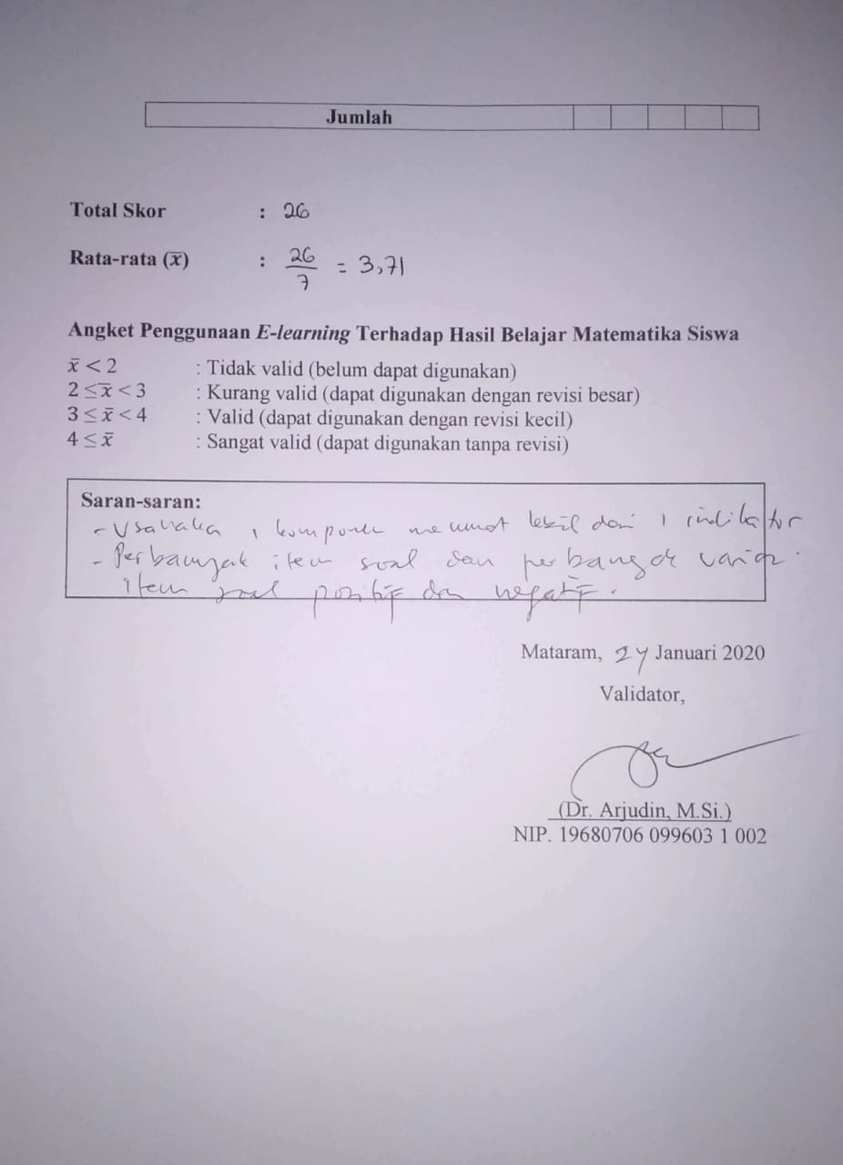Jumlah

Total Skor :

Rata-rata ($\overline{x}$) :

Angket Penggunaan E-learning Terhadap Hasil Belajar Matematika Siswa
$\overline{x}<$ 2 : Tidak valid (belum dapat digunakan)
$2$ ≤$\overline{ x}$ < 3 : Kurang valid (dapat digunakan dengan revisi besar)
$3$ ≤ $\overline{x}$ < 4 : Valid (dapat digunakan dengan revisi kecil)
$4$ ≤ $\overline{x}$ : Sangat valid (dapat digunakan tanpa revisi)

Saran-saran:

Mataram, Januari 2020
Validator,

(Dr. Arjudin, M.Si.)
NIP. 19680706 099603 1 002

Lampiran 3: Uji Validasi Instrumen

Correlations
 |  | item_1 | item_2 | item_3 | item_4 | item_5 | item_6 | item_7 | item_8 | item_9 | item_10 | item_11 | item_12 | item_13 | item_14 | item_15 | item_16 | item_17 | item_18 | item_19 | item_20 | Skor_Total
item_1 | Pearson Correlation | 1 | .712** | .267 | .700** | .129 | .549** | .187 | .496** | .108 | .151 | .301 | .487** | .386* | .390* | .476** | .712** | .447* | .321 | .252 | .278 | .658**
 | Sig. (2-tailed) |  | .000 | .140 | .000 | .482 | .001 | .305 | .004 | .557 | .410 | .095 | .005 | .029 | .027 | .006 | .000 | .010 | .073 | .164 | .123 | .000
 | N | 32 | 32 | 32 | 32 | 32 | 32 | 32 | 32 | 32 | 32 | 32 | 32 | 32 | 32 | 32 | 32 | 32 | 32 | 32 | 32 | 32
item_2 | Pearson Correlation | .712** | 1 | .536** | .674** | .240 | .566** | .355* | .528** | .226 | .248 | .546** | .484** | .423* | .624** | .740** | 1.000** | .412* | .349 | .472** | .479** | .849**
 | Sig. (2-tailed) | .000 |  | .002 | .000 | .186 | .001 | .046 | .002 | .214 | .171 | .001 | .005 | .016 | .000 | .000 | .000 | .019 | .050 | .006 | .006 | .000
 | N | 32 | 32 | 32 | 32 | 32 | 32 | 32 | 32 | 32 | 32 | 32 | 32 | 32 | 32 | 32 | 32 | 32 | 32 | 32 | 32 | 32
item_3 | Pearson Correlation | .267 | .536** | 1 | .168 | .236 | .269 | .191 | .209 | .252 | .281 | .239 | .168 | .406* | .427* | .566** | .536** | .095 | .171 | .338 | .284 | .557**
 | Sig. (2-tailed) | .140 | .002 |  | .357 | .193 | .137 | .294 | .251 | .164 | .120 | .188 | .357 | .021 | .015 | .001 | .002 | .607 | .348 | .059 | .115 | .001
 | N | 32 | 32 | 32 | 32 | 32 | 32 | 32 | 32 | 32 | 32 | 32 | 32 | 32 | 32 | 32 | 32 | 32 | 32 | 32 | 32 | 32
item_4 | Pearson Correlation | .700** | .674** | .168 | 1 | .144 | .466** | .414* | .451** | .268 | .134 | .242 | .437* | .412* | .545** | .562** | .674** | .316 | .330 | .321 | .307 | .681**
 | Sig. (2-tailed) | .000 | .000 | .357 |  | .433 | .007 | .019 | .009 | .139 | .464 | .181 | .012 | .019 | .001 | .001 | .000 | .078 | .065 | .073 | .087 | .000
 | N | 32 | 32 | 32 | 32 | 32 | 32 | 32 | 32 | 32 | 32 | 32 | 32 | 32 | 32 | 32 | 32 | 32 | 32 | 32 | 32 | 32
item_5 | Pearson Correlation | .129 | .240 | .236 | .144 | 1 | .052 | .088 | .078 | .566** | .983** | .078 | -.004 | .523** | .078 | .327 | .240 | .147 | -.177 | .490** | .499** | .472**
 | Sig. (2-tailed) | .482 | .186 | .193 | .433 |  | .778 | .633 | .673 | .001 | .000 | .670 | .985 | .002 | .670 | .068 | .186 | .423 | .334 | .004 | .004 | .006
 | N | 32 | 32 | 32 | 32 | 32 | 32 | 32 | 32 | 32 | 32 | 32 | 32 | 32 | 32 | 32 | 32 | 32 | 32 | 32 | 32 | 32
item_6 | Pearson Correlation | .549** | .566** | .269 | .466** | .052 | 1 | .500** | .982** | .282 | .017 | .255 | .961** | .306 | .605** | .367* | .566** | .222 | .584** | .416* | .420* | .755**
 | Sig. (2-tailed) | .001 | .001 | .137 | .007 | .778 |  | .004 | .000 | .117 | .926 | .158 | .000 | .088 | .000 | .039 | .001 | .222 | .000 | .018 | .017 | .000
 | N | 32 | 32 | 32 | 32 | 32 | 32 | 32 | 32 | 32 | 32 | 32 | 32 | 32 | 32 | 32 | 32 | 32 | 32 | 32 | 32 | 32
item_7 | Pearson Correlation | .187 | .355* | .191 | .414* | .088 | .500** | 1 | .528** | .093 | .035 | .086 | .497** | -.063 | .528** | .287 | .355* | .279 | .277 | .547** | .539** | .540**
 | Sig. (2-tailed) | .305 | .046 | .294 | .019 | .633 | .004 |  | .002 | .613 | .847 | .639 | .004 | .732 | .002 | .111 | .046 | .122 | .125 | .001 | .001 | .001
 | N | 32 | 32 | 32 | 32 | 32 | 32 | 32 | 32 | 32 | 32 | 32 | 32 | 32 | 32 | 32 | 32 | 32 | 32 | 32 | 32 | 32
item_8 | Pearson Correlation | .496** | .528** | .209 | .451** | .078 | .982** | .528** | 1 | .300 | .009 | .247 | .981** | .273 | .599** | .386* | .528** | .197 | .534** | .415* | .420* | .737**
 | Sig. (2-tailed) | .004 | .002 | .251 | .009 | .673 | .000 | .002 |  | .095 | .960 | .174 | .000 | .130 | .000 | .029 | .002 | .281 | .002 | .018 | .017 | .000
 | N | 32 | 32 | 32 | 32 | 32 | 32 | 32 | 32 | 32 | 32 | 32 | 32 | 32 | 32 | 32 | 32 | 32 | 32 | 32 | 32 | 32
item_9 | Pearson Correlation | .108 | .226 | .252 | .268 | .566** | .282 | .093 | .300 | 1 | .540** | -.201 | .300 | .729** | .138 | .330 | .226 | -.257 | -.064 | .336 | .345 | .452**
 | Sig. (2-tailed) | .557 | .214 | .164 | .139 | .001 | .117 | .613 | .095 |  | .001 | .269 | .095 | .000 | .450 | .065 | .214 | .156 | .726 | .060 | .053 | .009
 | N | 32 | 32 | 32 | 32 | 32 | 32 | 32 | 32 | 32 | 32 | 32 | 32 | 32 | 32 | 32 | 32 | 32 | 32 | 32 | 32 | 32
item_10 | Pearson Correlation | .151 | .248 | .281 | .134 | .983** | .017 | .035 | .009 | .540** | 1 | .074 | -.073 | .543** | .053 | .293 | .248 | .161 | -.163 | .475** | .482** | .453**
 | Sig. (2-tailed) | .410 | .171 | .120 | .464 | .000 | .926 | .847 | .960 | .001 |  | .688 | .690 | .001 | .774 | .103 | .171 | .380 | .373 | .006 | .005 | .009
 | N | 32 | 32 | 32 | 32 | 32 | 32 | 32 | 32 | 32 | 32 | 32 | 32 | 32 | 32 | 32 | 32 | 32 | 32 | 32 | 32 | 32
item_11 | Pearson Correlation | .301 | .546** | .239 | .242 | .078 | .255 | .086 | .247 | -.201 | .074 | 1 | .213 | -.056 | .257 | .561** | .546** | .391* | .204 | .167 | .160 | .427*
 | Sig. (2-tailed) | .095 | .001 | .188 | .181 | .670 | .158 | .639 | .174 | .269 | .688 |  | .242 | .760 | .156 | .001 | .001 | .027 | .263 | .361 | .381 | .015
 | N | 32 | 32 | 32 | 32 | 32 | 32 | 32 | 32 | 32 | 32 | 32 | 32 | 32 | 32 | 32 | 32 | 32 | 32 | 32 | 32 | 32
item_12 | Pearson Correlation | .487** | .484** | .168 | .437* | -.004 | .961** | .497** | .981** | .300 | -.073 | .213 | 1 | .264 | .605** | .358* | .484** | .146 | .532** | .352* | .359* | .687**
 | Sig. (2-tailed) | .005 | .005 | .357 | .012 | .985 | .000 | .004 | .000 | .095 | .690 | .242 |  | .144 | .000 | .044 | .005 | .425 | .002 | .048 | .043 | .000
 | N | 32 | 32 | 32 | 32 | 32 | 32 | 32 | 32 | 32 | 32 | 32 | 32 | 32 | 32 | 32 | 32 | 32 | 32 | 32 | 32 | 32
item_13 | Pearson Correlation | .386* | .423* | .406* | .412* | .523** | .306 | -.063 | .273 | .729** | .543** | -.056 | .264 | 1 | .361* | .397* | .423* | .070 | .218 | .148 | .167 | .565**
 | Sig. (2-tailed) | .029 | .016 | .021 | .019 | .002 | .088 | .732 | .130 | .000 | .001 | .760 | .144 |  | .042 | .024 | .016 | .702 | .231 | .418 | .361 | .001
 | N | 32 | 32 | 32 | 32 | 32 | 32 | 32 | 32 | 32 | 32 | 32 | 32 | 32 | 32 | 32 | 32 | 32 | 32 | 32 | 32 | 32
item_14 | Pearson Correlation | .390* | .624** | .427* | .545** | .078 | .605** | .528** | .599** | .138 | .053 | .257 | .605** | .361* | 1 | .555** | .624** | .336 | .662** | .301 | .267 | .732**
 | Sig. (2-tailed) | .027 | .000 | .015 | .001 | .670 | .000 | .002 | .000 | .450 | .774 | .156 | .000 | .042 |  | .001 | .000 | .060 | .000 | .094 | .139 | .000
 | N | 32 | 32 | 32 | 32 | 32 | 32 | 32 | 32 | 32 | 32 | 32 | 32 | 32 | 32 | 32 | 32 | 32 | 32 | 32 | 32 | 32
item_15 | Pearson Correlation | .476** | .740** | .566** | .562** | .327 | .367* | .287 | .386* | .330 | .293 | .561** | .358* | .397* | .555** | 1 | .740** | .214 | .089 | .433* | .386* | .737**
 | Sig. (2-tailed) | .006 | .000 | .001 | .001 | .068 | .039 | .111 | .029 | .065 | .103 | .001 | .044 | .024 | .001 |  | .000 | .240 | .628 | .013 | .029 | .000
 | N | 32 | 32 | 32 | 32 | 32 | 32 | 32 | 32 | 32 | 32 | 32 | 32 | 32 | 32 | 32 | 32 | 32 | 32 | 32 | 32 | 32
item_16 | Pearson Correlation | .712** | 1.000** | .536** | .674** | .240 | .566** | .355* | .528** | .226 | .248 | .546** | .484** | .423* | .624** | .740** | 1 | .412* | .349 | .472** | .479** | .849**
 | Sig. (2-tailed) | .000 | .000 | .002 | .000 | .186 | .001 | .046 | .002 | .214 | .171 | .001 | .005 | .016 | .000 | .000 |  | .019 | .050 | .006 | .006 | .000
 | N | 32 | 32 | 32 | 32 | 32 | 32 | 32 | 32 | 32 | 32 | 32 | 32 | 32 | 32 | 32 | 32 | 32 | 32 | 32 | 32 | 32
item_17 | Pearson Correlation | .447* | .412* | .095 | .316 | .147 | .222 | .279 | .197 | -.257 | .161 | .391* | .146 | .070 | .336 | .214 | .412* | 1 | .500** | .182 | .197 | .436*
 | Sig. (2-tailed) | .010 | .019 | .607 | .078 | .423 | .222 | .122 | .281 | .156 | .380 | .027 | .425 | .702 | .060 | .240 | .019 |  | .004 | .319 | .280 | .013
 | N | 32 | 32 | 32 | 32 | 32 | 32 | 32 | 32 | 32 | 32 | 32 | 32 | 32 | 32 | 32 | 32 | 32 | 32 | 32 | 32 | 32
item_18 | Pearson Correlation | .321 | .349 | .171 | .330 | -.177 | .584** | .277 | .534** | -.064 | -.163 | .204 | .532** | .218 | .662** | .089 | .349 | .500** | 1 | .025 | .045 | .473**
 | Sig. (2-tailed) | .073 | .050 | .348 | .065 | .334 | .000 | .125 | .002 | .726 | .373 | .263 | .002 | .231 | .000 | .628 | .050 | .004 |  | .891 | .808 | .006
 | N | 32 | 32 | 32 | 32 | 32 | 32 | 32 | 32 | 32 | 32 | 32 | 32 | 32 | 32 | 32 | 32 | 32 | 32 | 32 | 32 | 32
item_19 | Pearson Correlation | .252 | .472** | .338 | .321 | .490** | .416* | .547** | .415* | .336 | .475** | .167 | .352* | .148 | .301 | .433* | .472** | .182 | .025 | 1 | .973** | .652**
 | Sig. (2-tailed) | .164 | .006 | .059 | .073 | .004 | .018 | .001 | .018 | .060 | .006 | .361 | .048 | .418 | .094 | .013 | .006 | .319 | .891 |  | .000 | .000
 | N | 32 | 32 | 32 | 32 | 32 | 32 | 32 | 32 | 32 | 32 | 32 | 32 | 32 | 32 | 32 | 32 | 32 | 32 | 32 | 32 | 32
item_20 | Pearson Correlation | .278 | .479** | .284 | .307 | .499** | .420* | .539** | .420* | .345 | .482** | .160 | .359* | .167 | .267 | .386* | .479** | .197 | .045 | .973** | 1 | .647**
 | Sig. (2-tailed) | .123 | .006 | .115 | .087 | .004 | .017 | .001 | .017 | .053 | .005 | .381 | .043 | .361 | .139 | .029 | .006 | .280 | .808 | .000 |  | .000
 | N | 32 | 32 | 32 | 32 | 32 | 32 | 32 | 32 | 32 | 32 | 32 | 32 | 32 | 32 | 32 | 32 | 32 | 32 | 32 | 32 | 32
Skor_Total | Pearson Correlation | .658** | .849** | .557** | .681** | .472** | .755** | .540** | .737** | .452** | .453** | .427* | .687** | .565** | .732** | .737** | .849** | .436* | .473** | .652** | .647** | 1
 | Sig. (2-tailed) | .000 | .000 | .001 | .000 | .006 | .000 | .001 | .000 | .009 | .009 | .015 | .000 | .001 | .000 | .000 | .000 | .013 | .006 | .000 | .000
 | N | 32 | 32 | 32 | 32 | 32 | 32 | 32 | 32 | 32 | 32 | 32 | 32 | 32 | 32 | 32 | 32 | 32 | 32 | 32 | 32 | 32
**. Correlation is significant at the 0.01 level (2-tailed).
*. Correlation is significant at the 0.05 level (2-tailed).

Lampiran 4: Uji Reliabilitas Instrumen

Reliability Statistics
Cronbach's Alpha | N of Items
.909 | 20

Lampiran 5: Uji Statistik Deskriptif

Descriptive Statistics
 | N | Minimum | Maximum | Mean | Std. Deviation
Penggunaan Internet Sebagai Sumber Belajar | 90 | 37 | 69 | 53.77 | 6.591
Hasil Belajar Matematika | 90 | 15.0 | 75.0 | 43.028 | 12.7337
Valid N (listwise) | 90

Lampiran 6: Uji Normalitas

One-Sample Kolmogorov-Smirnov Test
 |  | Unstandardized Residual
N |  | 90
Normal Parameters^{a,b} | Mean | .0000000
 | Std. Deviation | 12.56030705
Most Extreme Differences | Absolute | .041
 | Positive | .041
 | Negative | -.038
Kolmogorov-Smirnov Z |  | .389
Asymp. Sig. (2-tailed) |  | .998
a. Test distribution is Normal.
b. Calculated from data.

Lampiran 7: Uji Linearitas

ANOVA Table
 |  |  | Sum of Squares | df | Mean Square | F | Sig.
Hasil Belajar Matematika * Penggunaan Internet Sebagai Sumber Belajar | Between Groups | (Combined) | 4409.271 | 27 | 163.306 | 1.010 | .470
 |  | Linearity | 390.424 | 1 | 390.424 | 2.415 | .125
 |  | Deviation from Linearity | 4018.847 | 26 | 154.571 | .956 | .535
 | Within Groups |  | 10021.910 | 62 | 161.644
 | Total |  | 14431.181 | 89

Lampiran 8: Uji Regresi Linear Sederhana

Coefficientsª
Model |  | Unstandardized Coefficients |  | Standardized Coefficients | T | Sig.
 |  | B | Std. Error | Beta
1 | (Constant) | 21.629 | 10.612 |  | 2.038 | .045
 | Penggunaan Internet Sebagai Sumber Belajar | .413 | .197 | .218 | 2.100 | .039
a. Dependent Variable: Hasil Belajar Matematika

Lampiran 9: Uji Koefisien Korelasi

Model Summary
Model | R | R Square | Adjusted R Square | Std. Error of the Estimate
1 | .218ª | .048 | .037 | 12.5947
a. Predictors: (Constant), Penggunaan Internet Sebagai Sumber Belajar

Lampiran 10: Uji t

Coefficientsª
Model |  | Unstandardized Coefficients |  | Standardized Coefficients | t | Sig.
 |  | B | Std. Error | Beta
1 | (Constant) | 21.629 | 10.612 |  | 2.038 | .045
 | Penggunaan Internet Sebagai Sumber Belajar | .413 | .197 | .218 | 2.100 | .039
a. Dependent Variable: Hasil Belajar Matematika

Lampiran 11: Uji Koefisien Determinasi

Model Summary
Model | R | R Square | Adjusted R Square | Std. Error of the Estimate
1 | .218ª | .048 | .037 | 12.5947
a. Predictors: (Constant), Penggunaan Internet Sebagai Sumber Belajar

Lampiran 12: Tabel Nilai r Product Moment

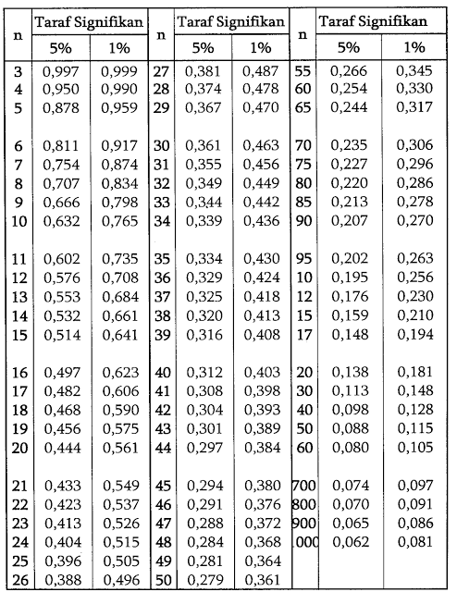
Lampiran 13: Tabel t

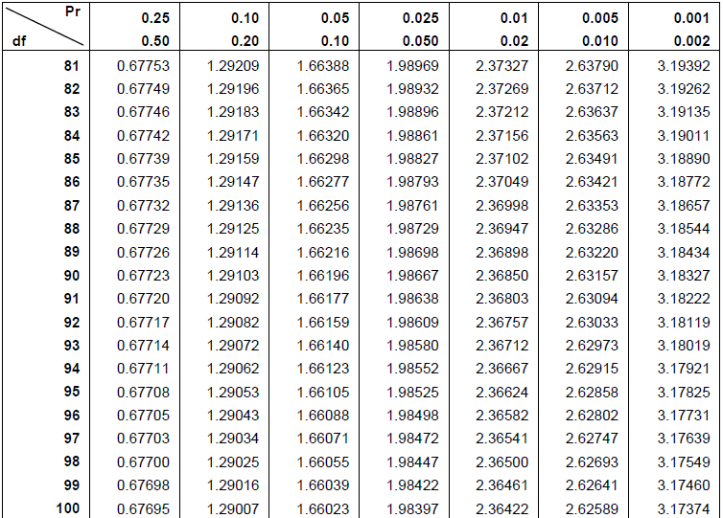

Lampiran 14: Data Responden

Siswa | Total Skor | Nilai PAS Ganjil
Responden 1 | 55.0 | 32.5
Responden 2 | 49.0 | 47.5
Responden 3 | 67.0 | 65.0
Responden 4 | 62.0 | 60.0
Responden 5 | 49.0 | 47.5
Responden 6 | 55.0 | 65.0
Responden 7 | 48.0 | 55.0
Responden 8 | 48.0 | 57.5
Responden 9 | 52.0 | 55.0
Responden 10 | 52.0 | 55.0
Responden 11 | 45.0 | 42.5
Responden 12 | 61.0 | 57.5
Responden 13 | 54.0 | 50.0
Responden 14 | 55.0 | 65.0
Responden 15 | 46.0 | 65.0
Responden 16 | 52.0 | 60.0
Responden 17 | 50.0 | 57.5
Responden 18 | 55.0 | 62.5
Responden 19 | 55.0 | 62.5
Responden 20 | 57.0 | 57.5
Responden 21 | 56.0 | 52.5
Responden 22 | 60.0 | 32.5
Responden 23 | 60.0 | 52.5
Responden 24 | 48.0 | 27.5
Responden 25 | 54.0 | 42.5
Responden 26 | 46.0 | 40.0
Responden 27 | 50.0 | 47.5
Responden 28 | 60.0 | 45.0
Responden 29 | 65.0 | 67.5
Responden 30 | 49.0 | 37.5
Responden 31 | 52.0 | 50.0
Responden 32 | 48.0 | 42.5
Responden 33 | 52.0 | 17.5
Responden 34 | 58.0 | 20.0
Responden 35 | 59.0 | 52.5
Responden 36 | 55.0 | 45.0
Responden 37 | 51.0 | 52.5
Responden 38 | 66.0 | 52.5
Responden 39 | 63.0 | 47.5
Responden 40 | 47.0 | 27.5
Responden 41 | 51.0 | 25.0
Responden 42 | 63.0 | 40.0
Responden 43 | 57.0 | 52.5
Responden 44 | 50.0 | 50.0
Responden 45 | 52.0 | 37.5
Responden 46 | 56.0 | 30.0
Responden 47 | 52.0 | 35.0
Responden 48 | 60.0 | 30.0
Responden 49 | 51.0 | 52.5
Responden 50 | 52.0 | 75.0
Responden 51 | 50.0 | 27.5
Responden 52 | 48.0 | 35.0
Responden 53 | 59.0 | 52.5
Responden 54 | 58.0 | 42.5
Responden 55 | 60.0 | 40.0
Responden 56 | 54.0 | 30.0
Responden 57 | 57.0 | 27.5
Responden 58 | 48.0 | 30.0
Responden 59 | 53.0 | 37.5
Responden 60 | 52.0 | 40.0
Responden 61 | 59.0 | 27.5
Responden 62 | 57.0 | 15.0
Responden 63 | 53.0 | 22.5
Responden 64 | 41.0 | 22.5
Responden 65 | 66.0 | 35.0
Responden 66 | 47.0 | 35.0
Responden 67 | 40.0 | 42.5
Responden 68 | 56.0 | 22.5
Responden 69 | 42.0 | 42.5
Responden 70 | 48.0 | 45.0
Responden 71 | 43.0 | 37.5
Responden 72 | 56.0 | 42.5
Responden 73 | 57.0 | 42.5
Responden 74 | 63.0 | 40.0
Responden 75 | 48.0 | 37.5
Responden 76 | 48.0 | 42.5
Responden 77 | 56.0 | 42.5
Responden 78 | 66.0 | 57.5
Responden 79 | 54.0 | 35.0
Responden 80 | 49.0 | 30.0
Responden 81 | 62.0 | 27.5
Responden 82 | 42.0 | 32.5
Responden 83 | 48.0 | 57.5
Responden 84 | 59.0 | 45.0
Responden 85 | 59.0 | 37.5
Responden 86 | 57.0 | 40.0
Responden 87 | 37.0 | 32.5
Responden 88 | 69.0 | 40.0
Responden 89 | 62.0 | 42.5
Responden 90 | 46.0 | 37.5

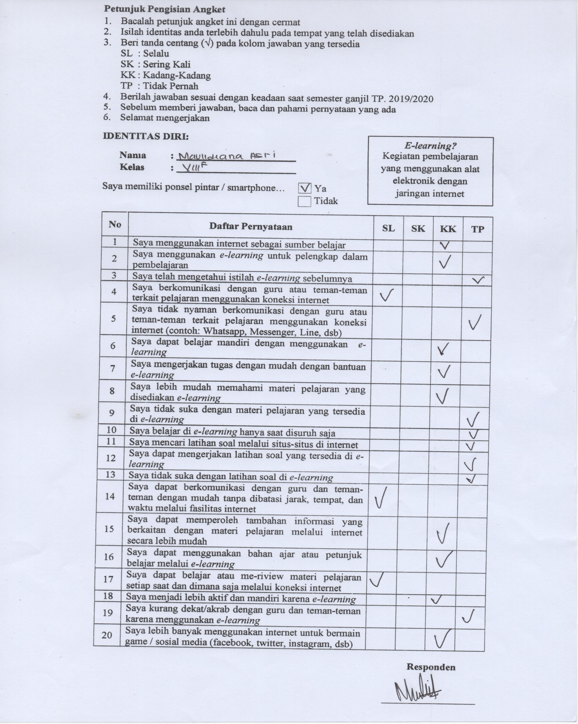
Lampiran 15: Pengisian Angket oleh Siswa

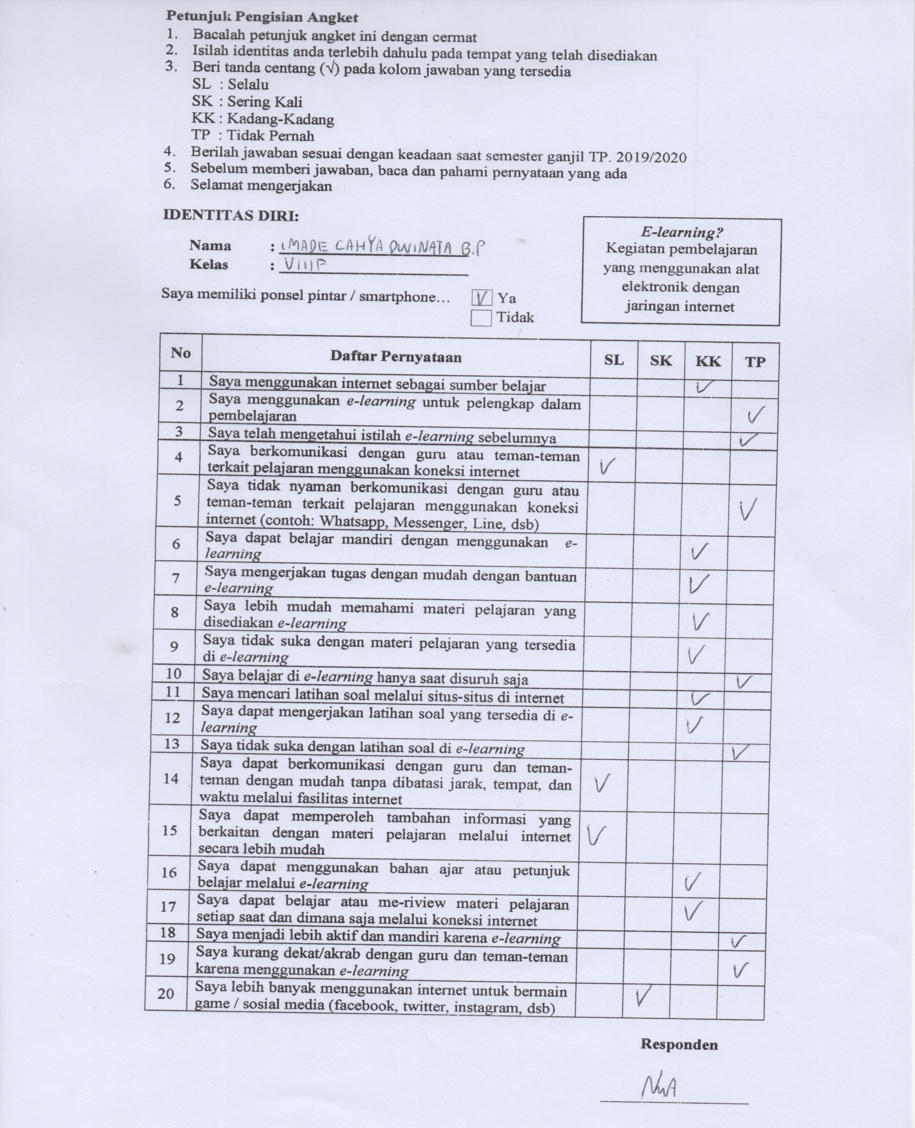
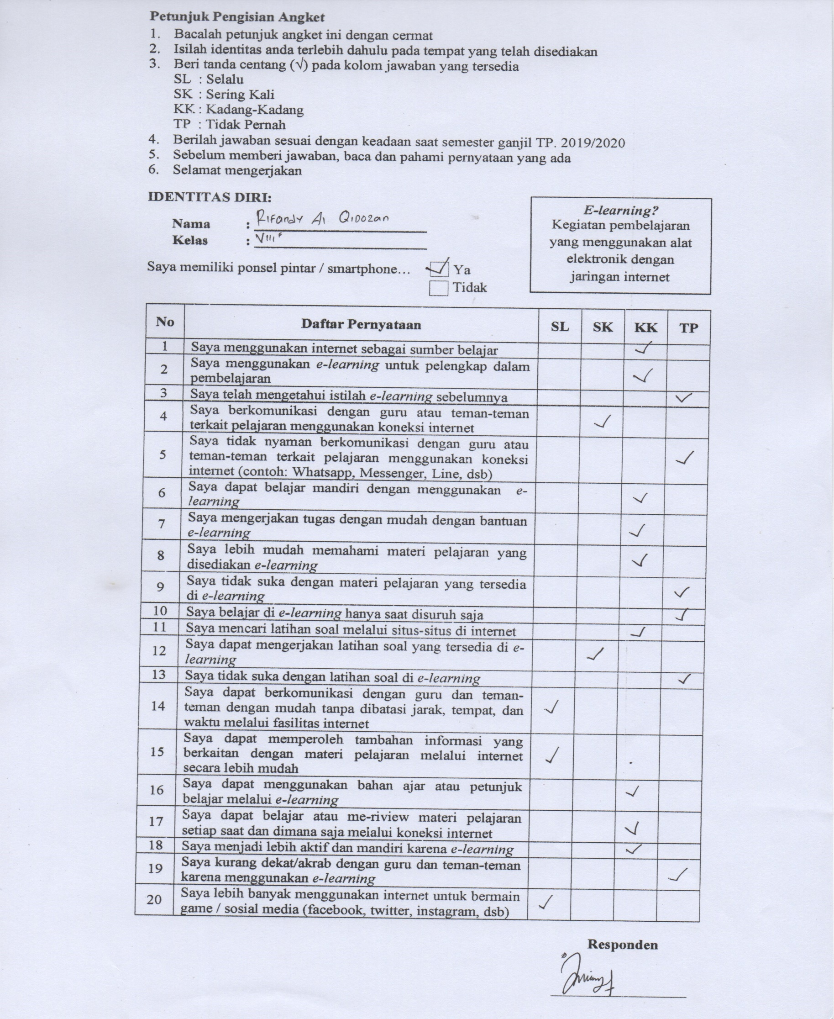
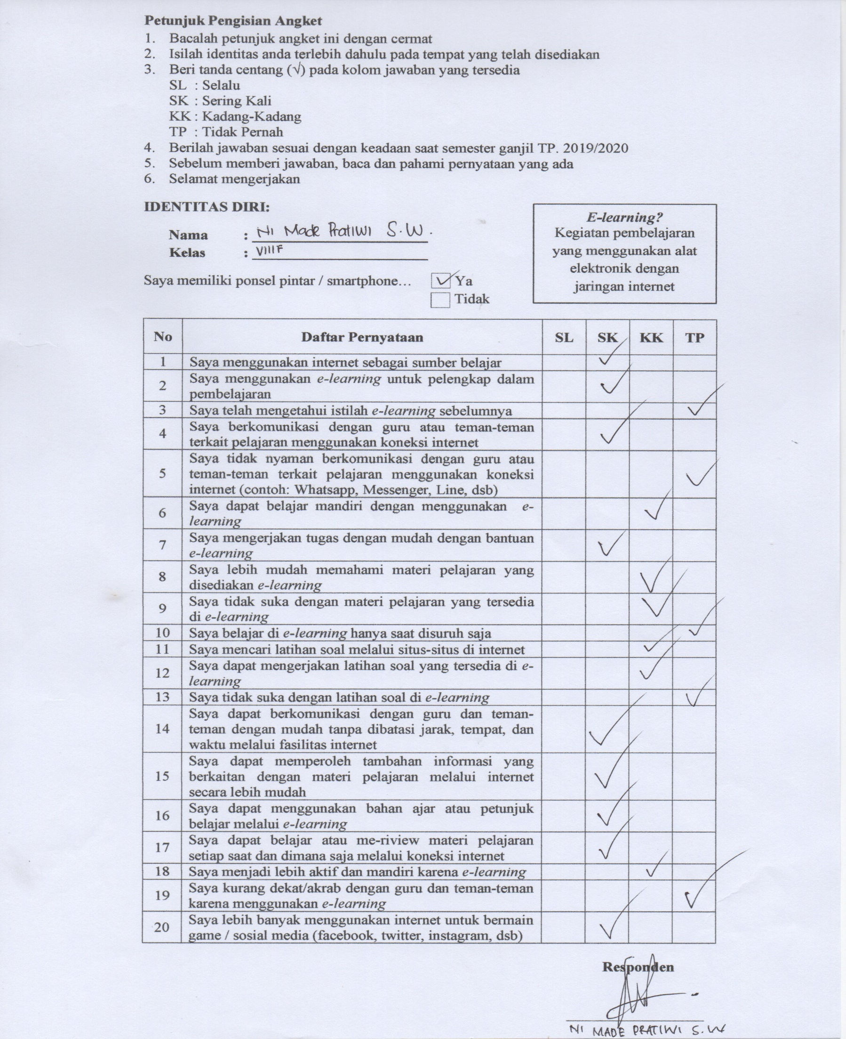
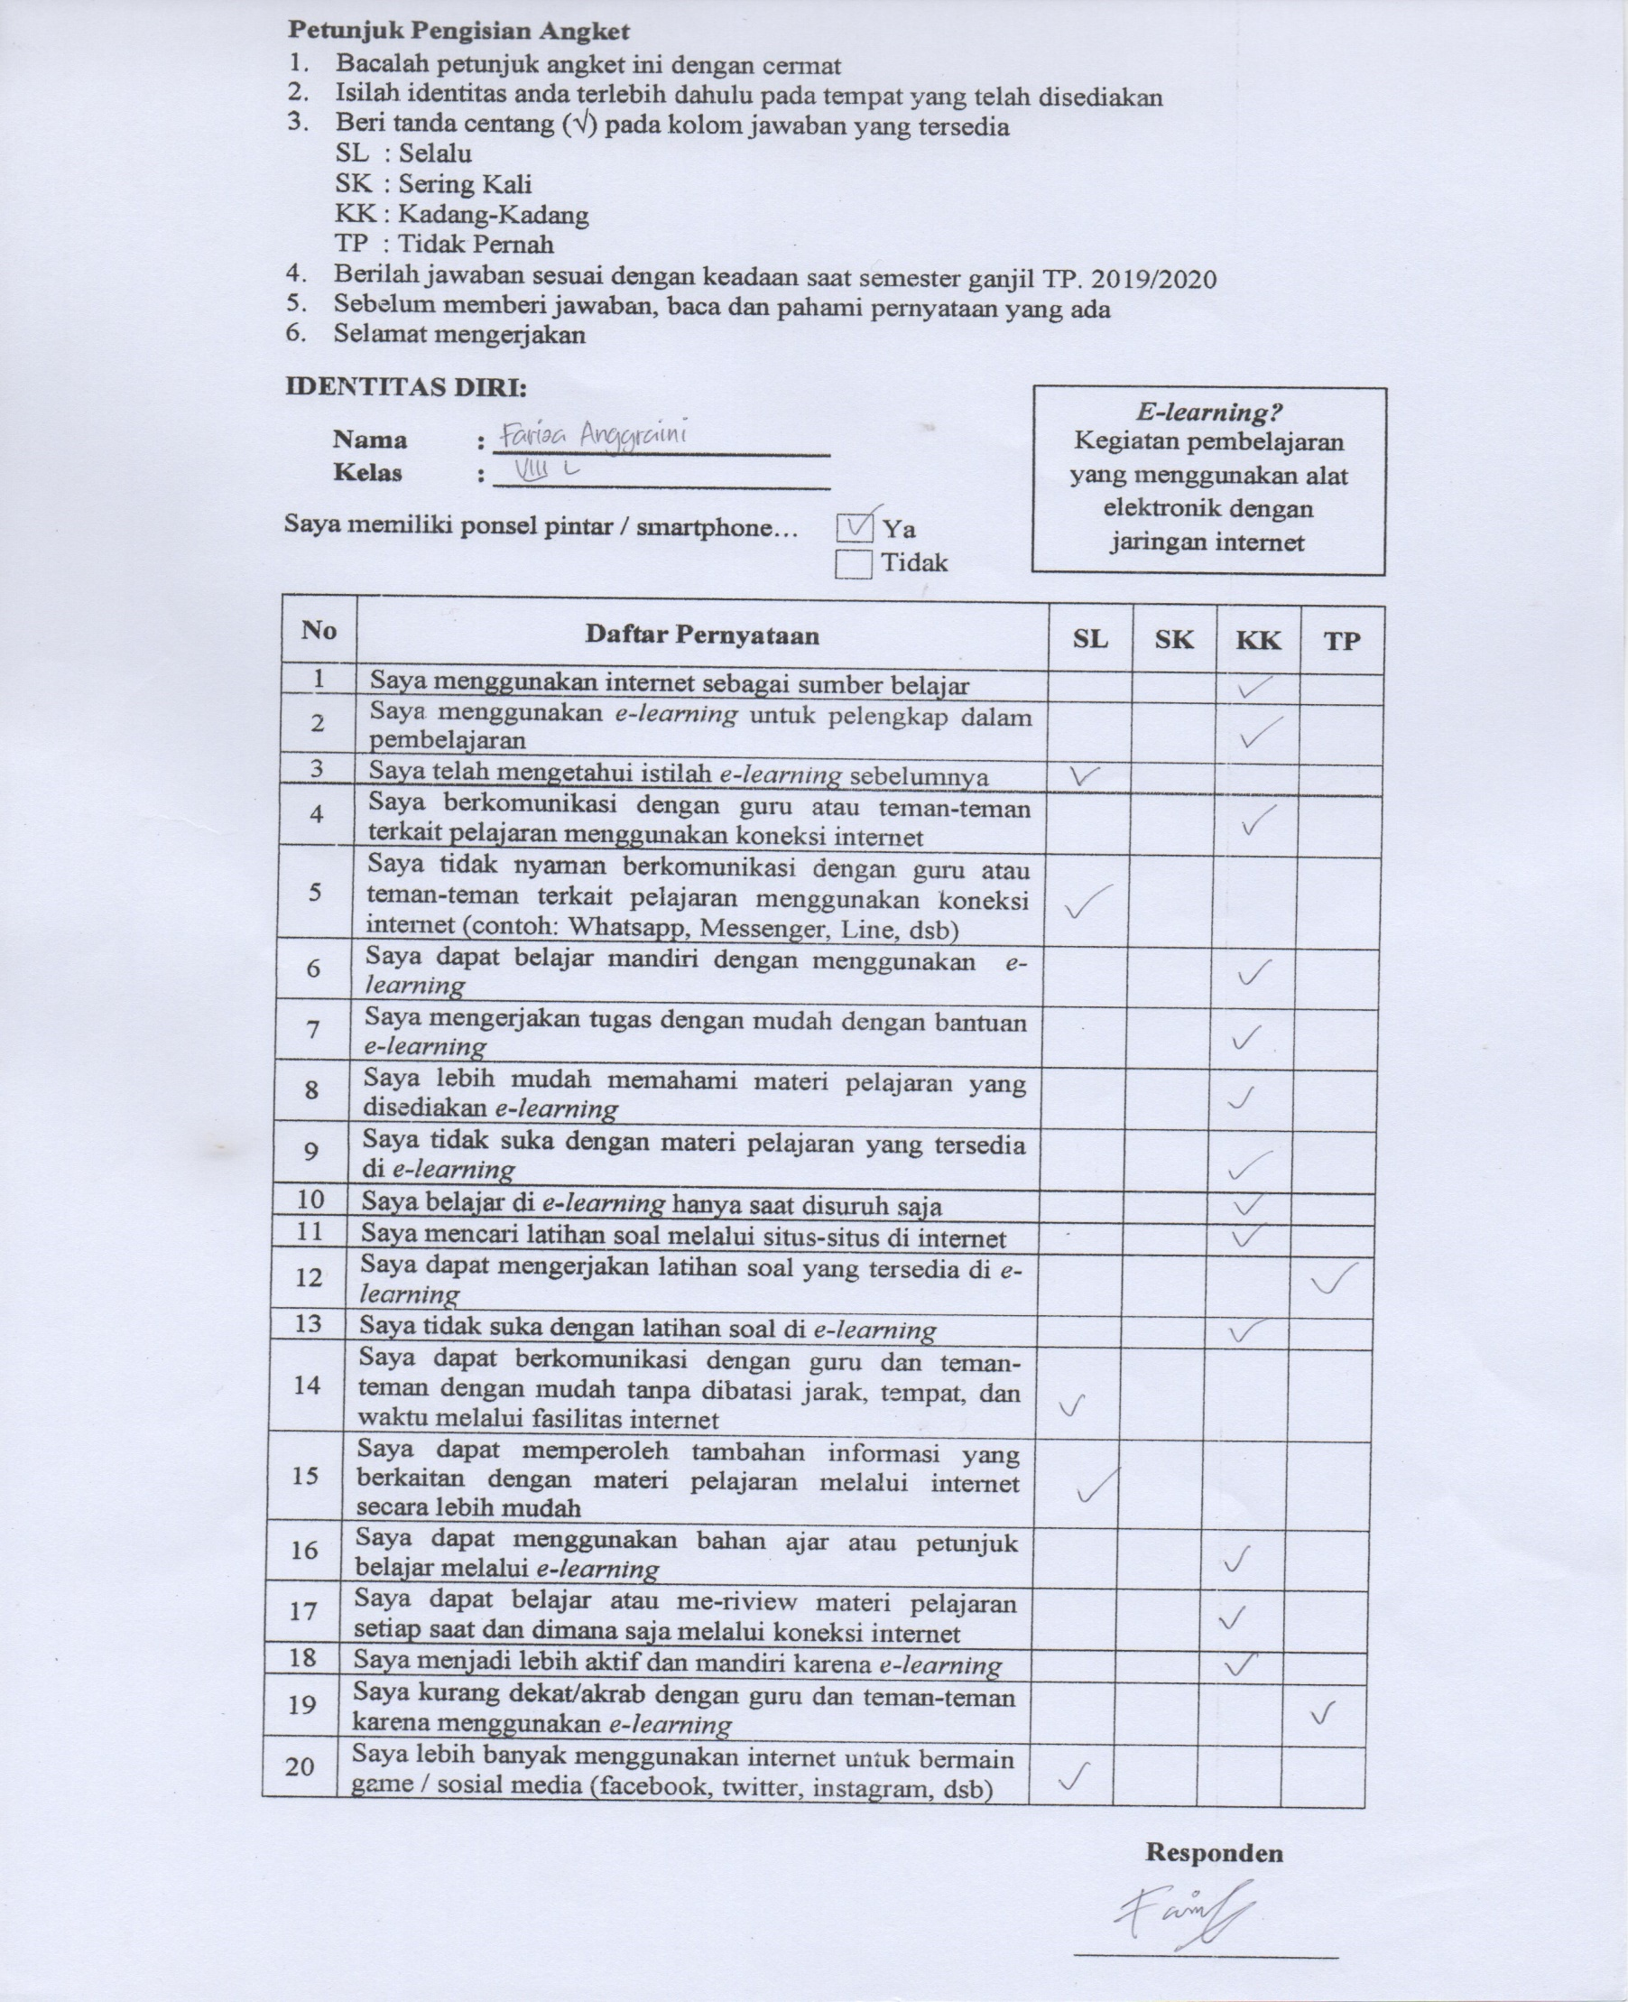
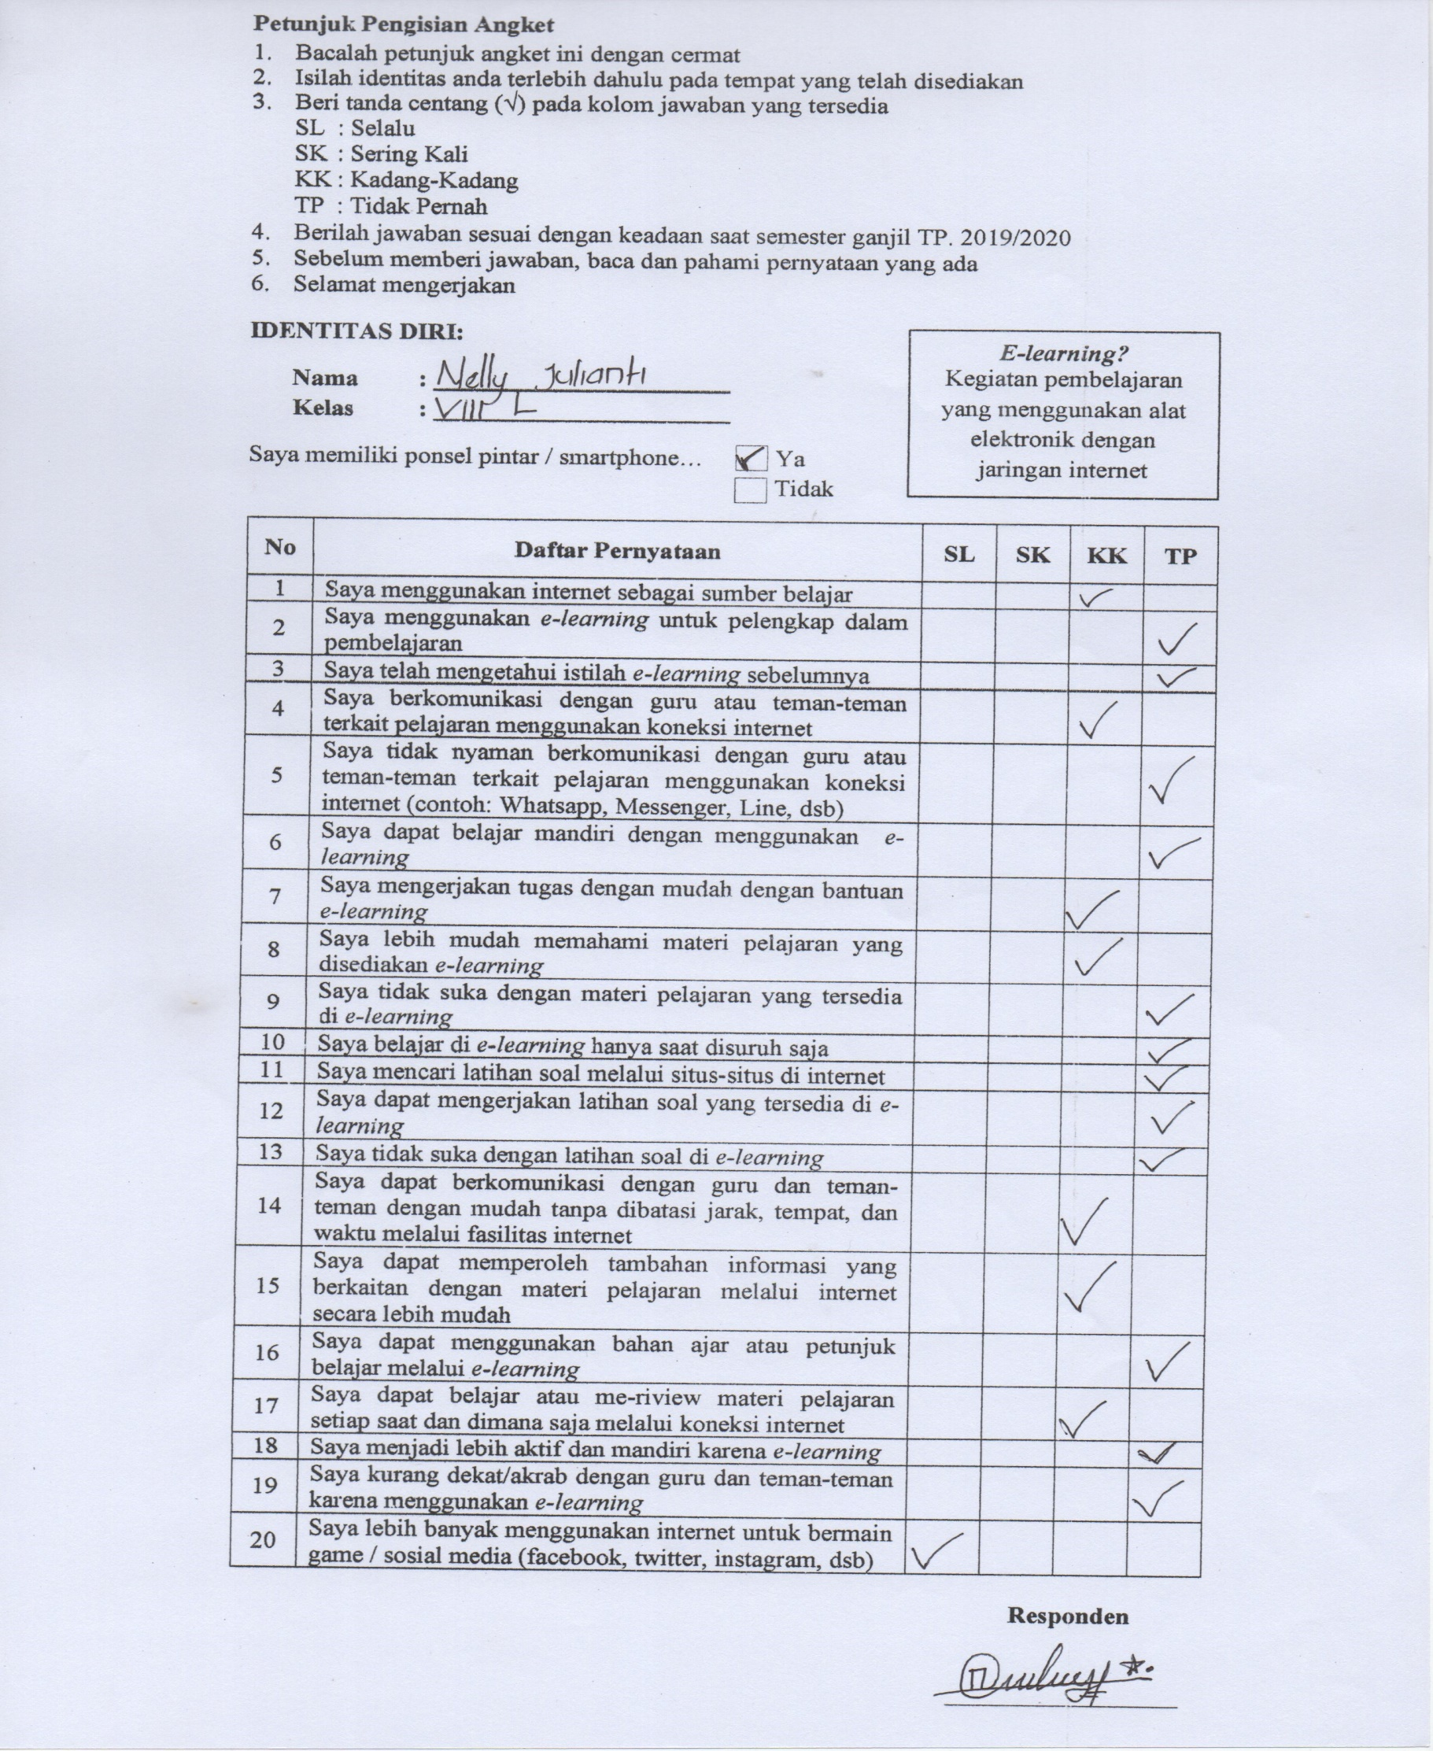
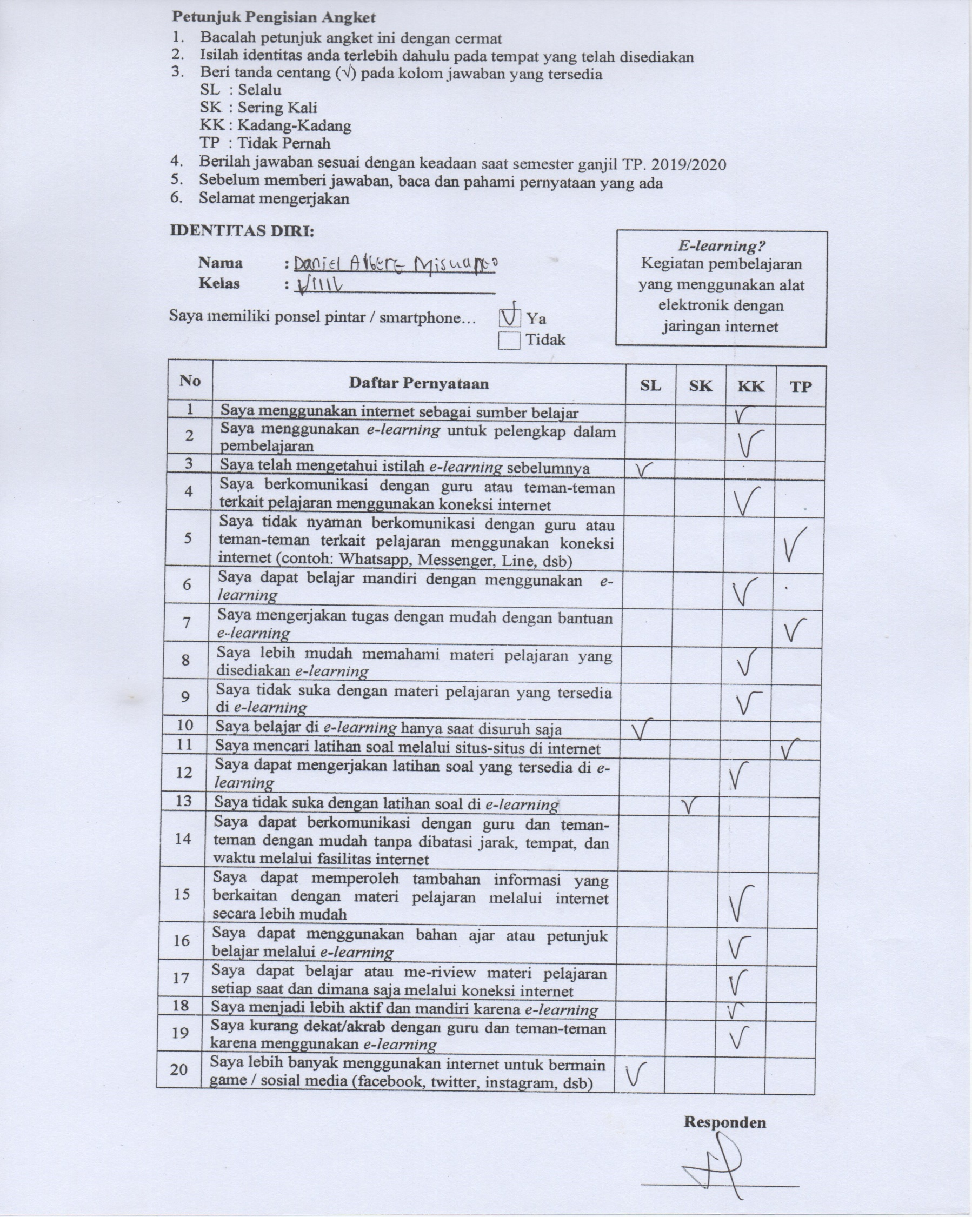
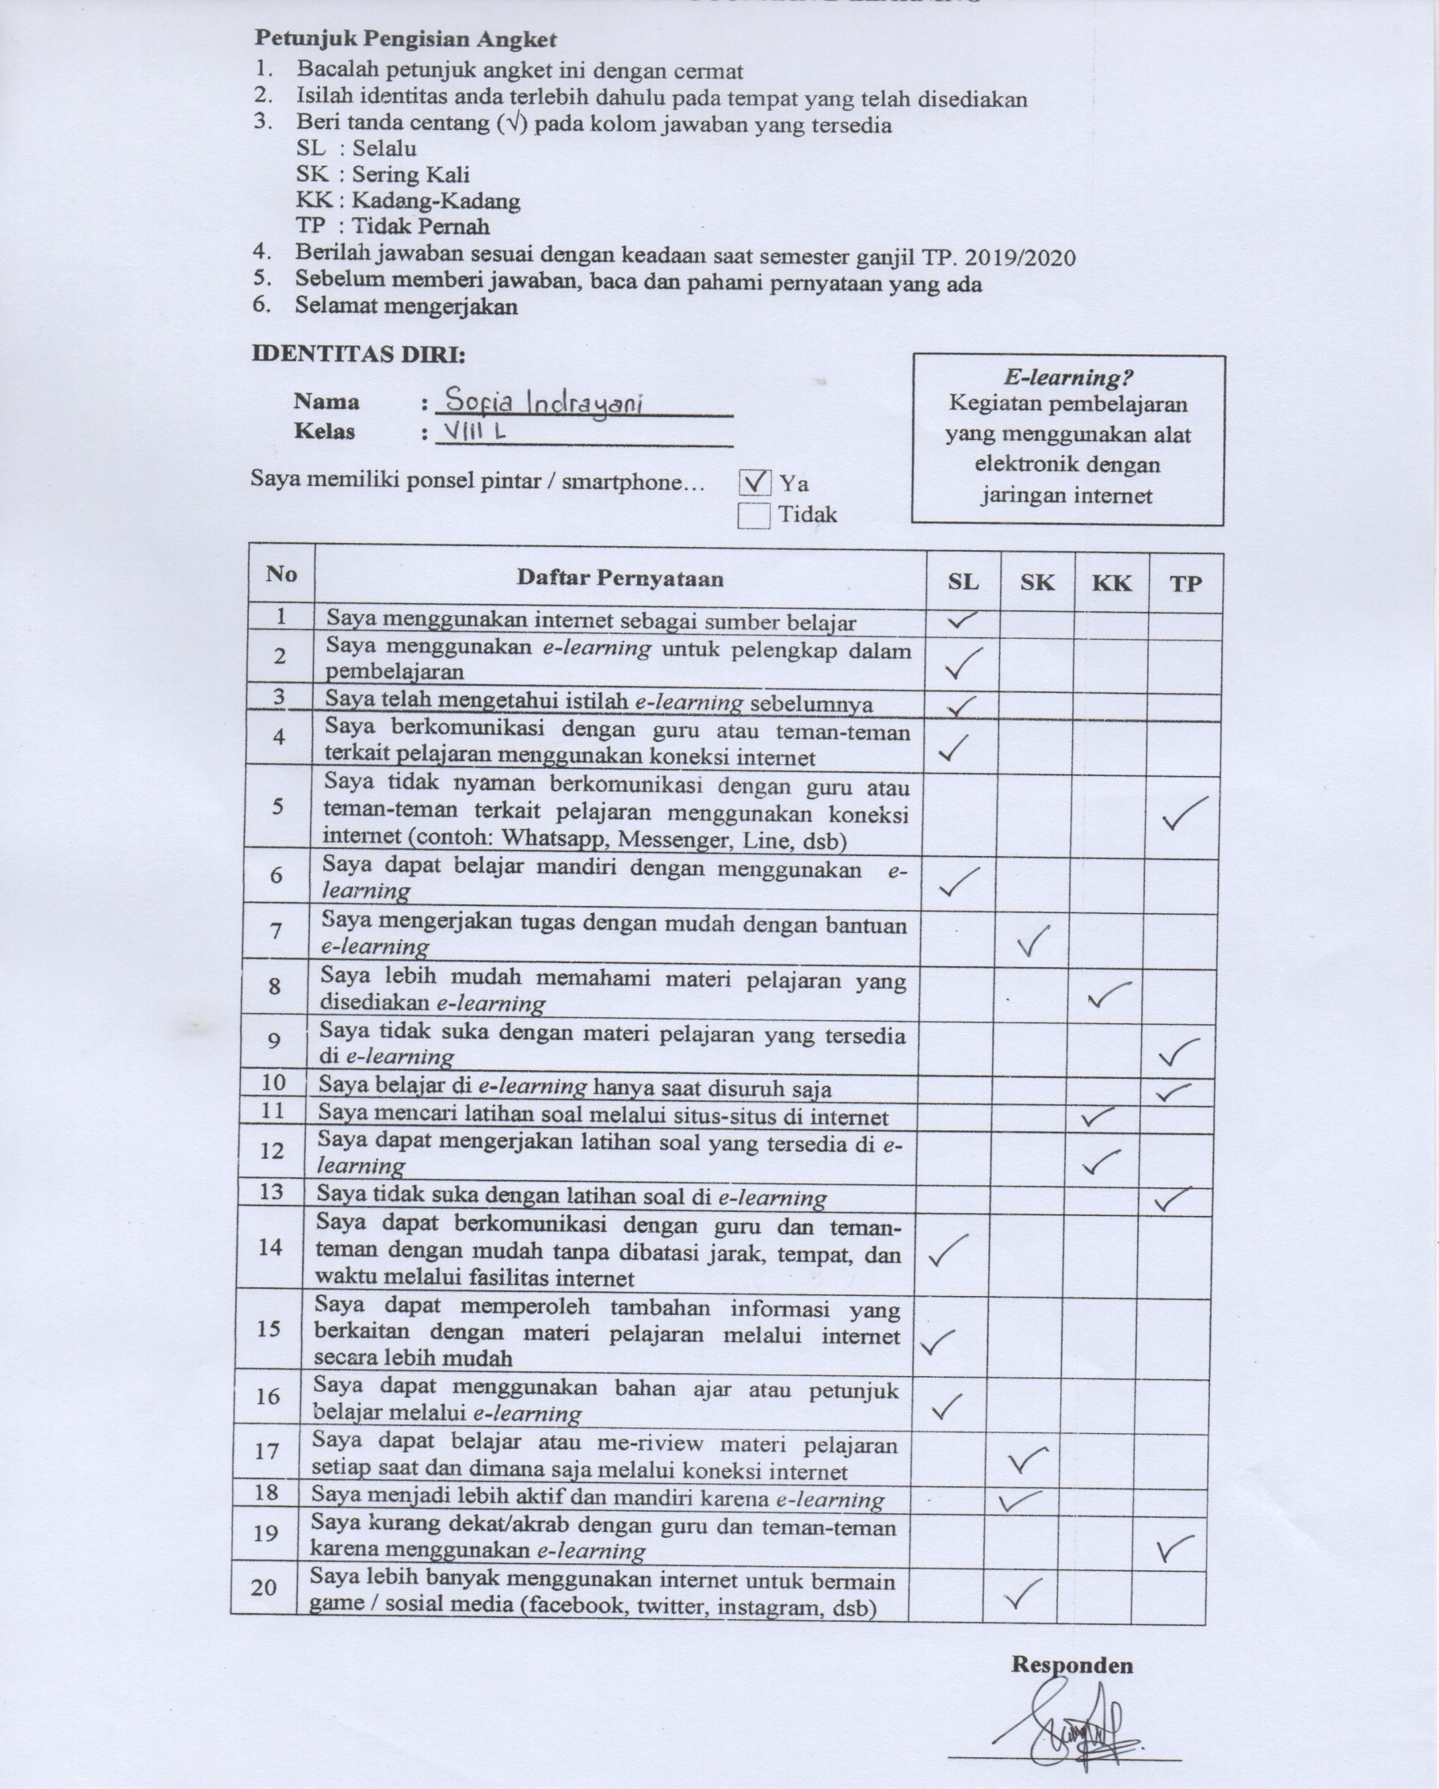
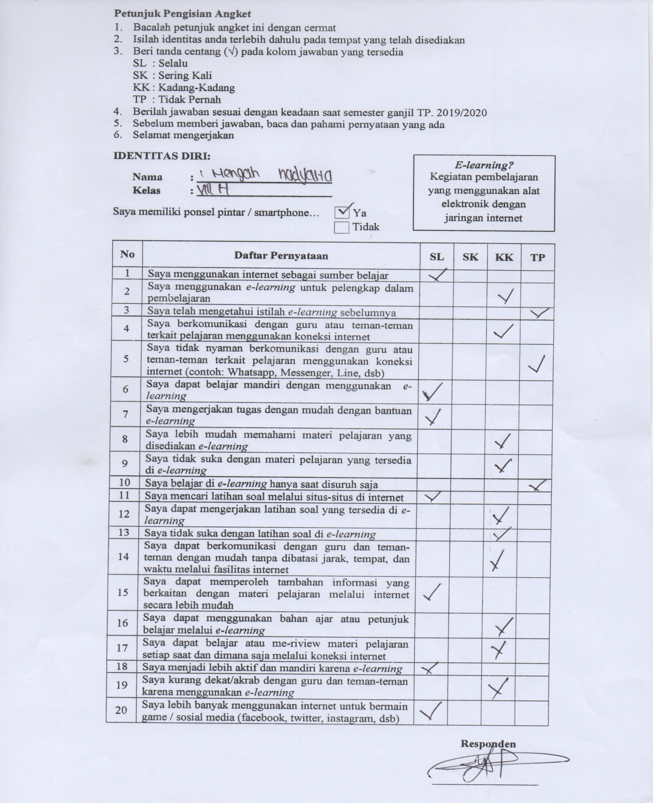
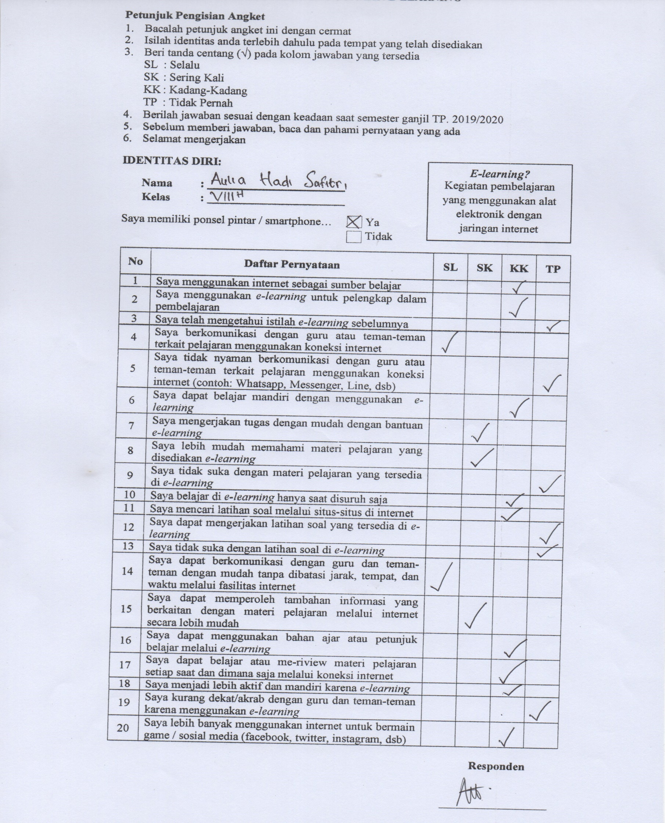
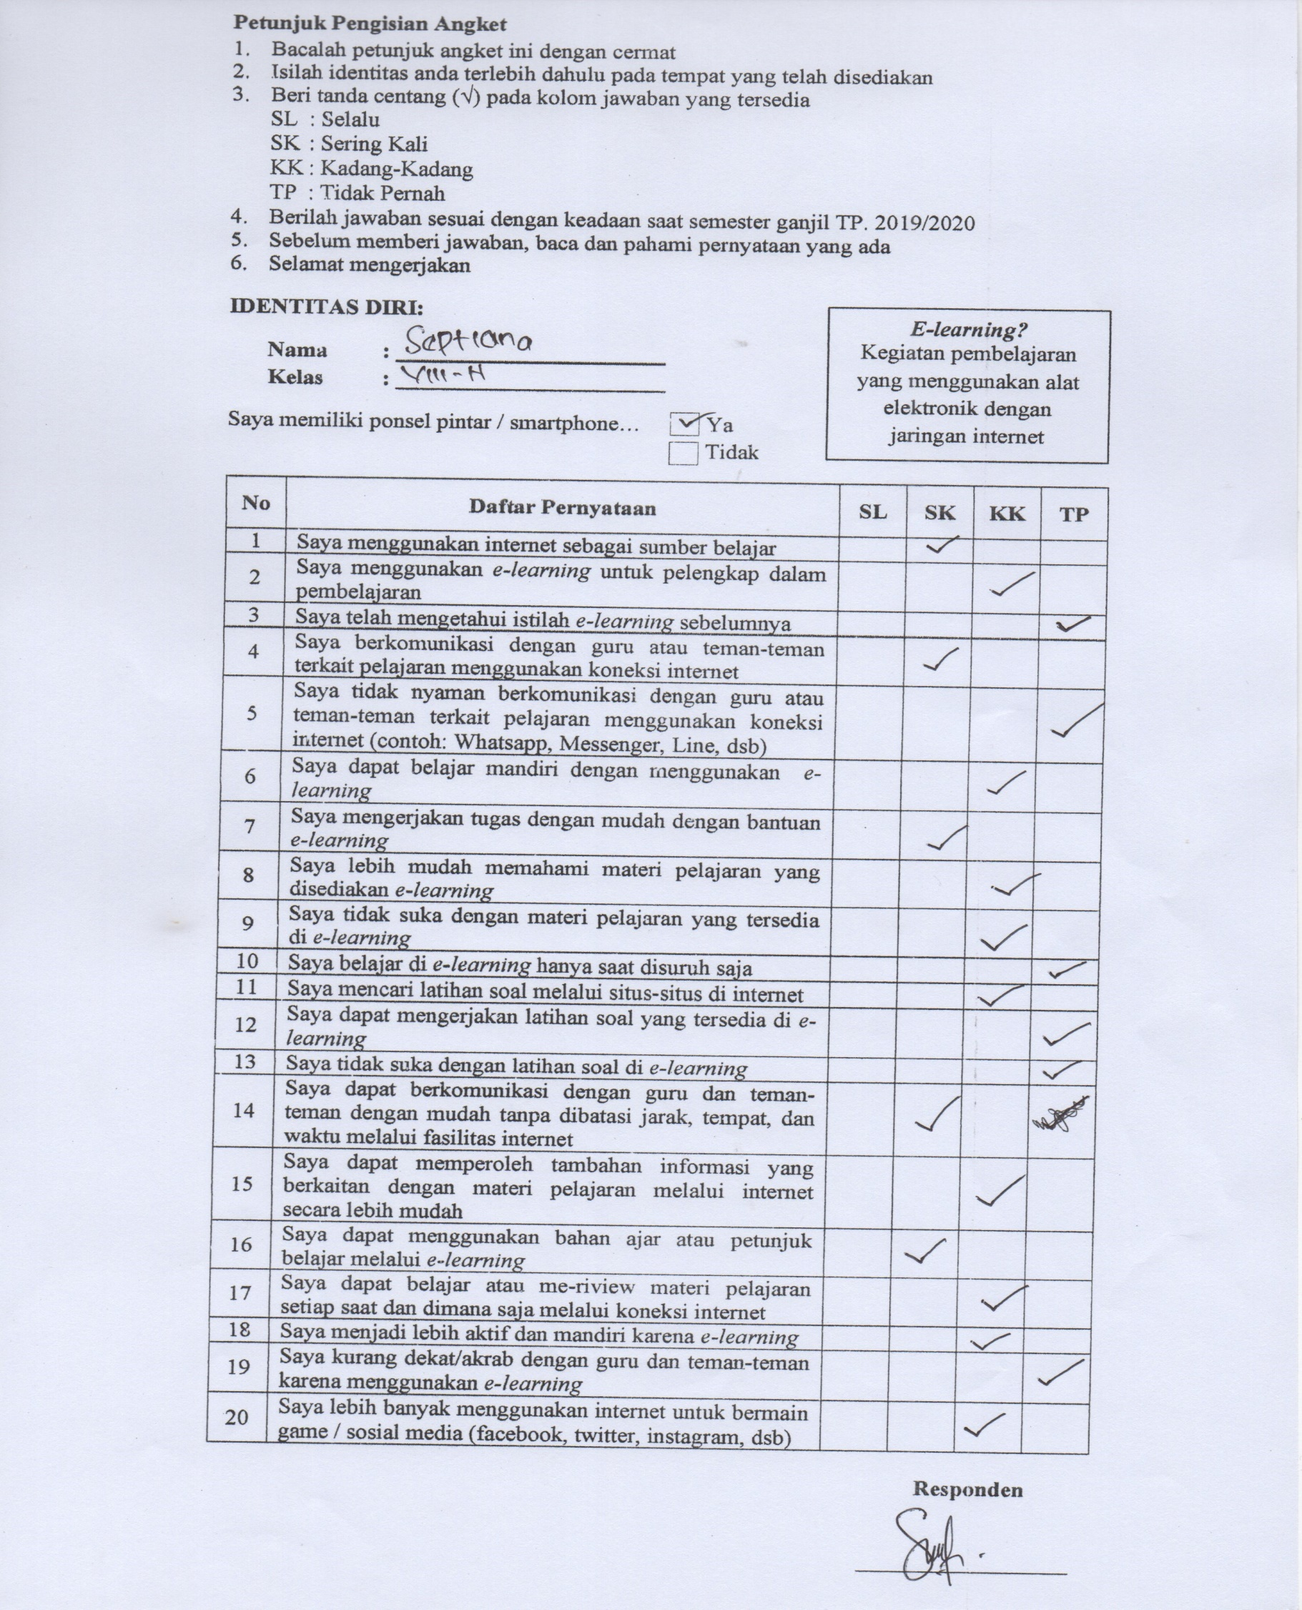
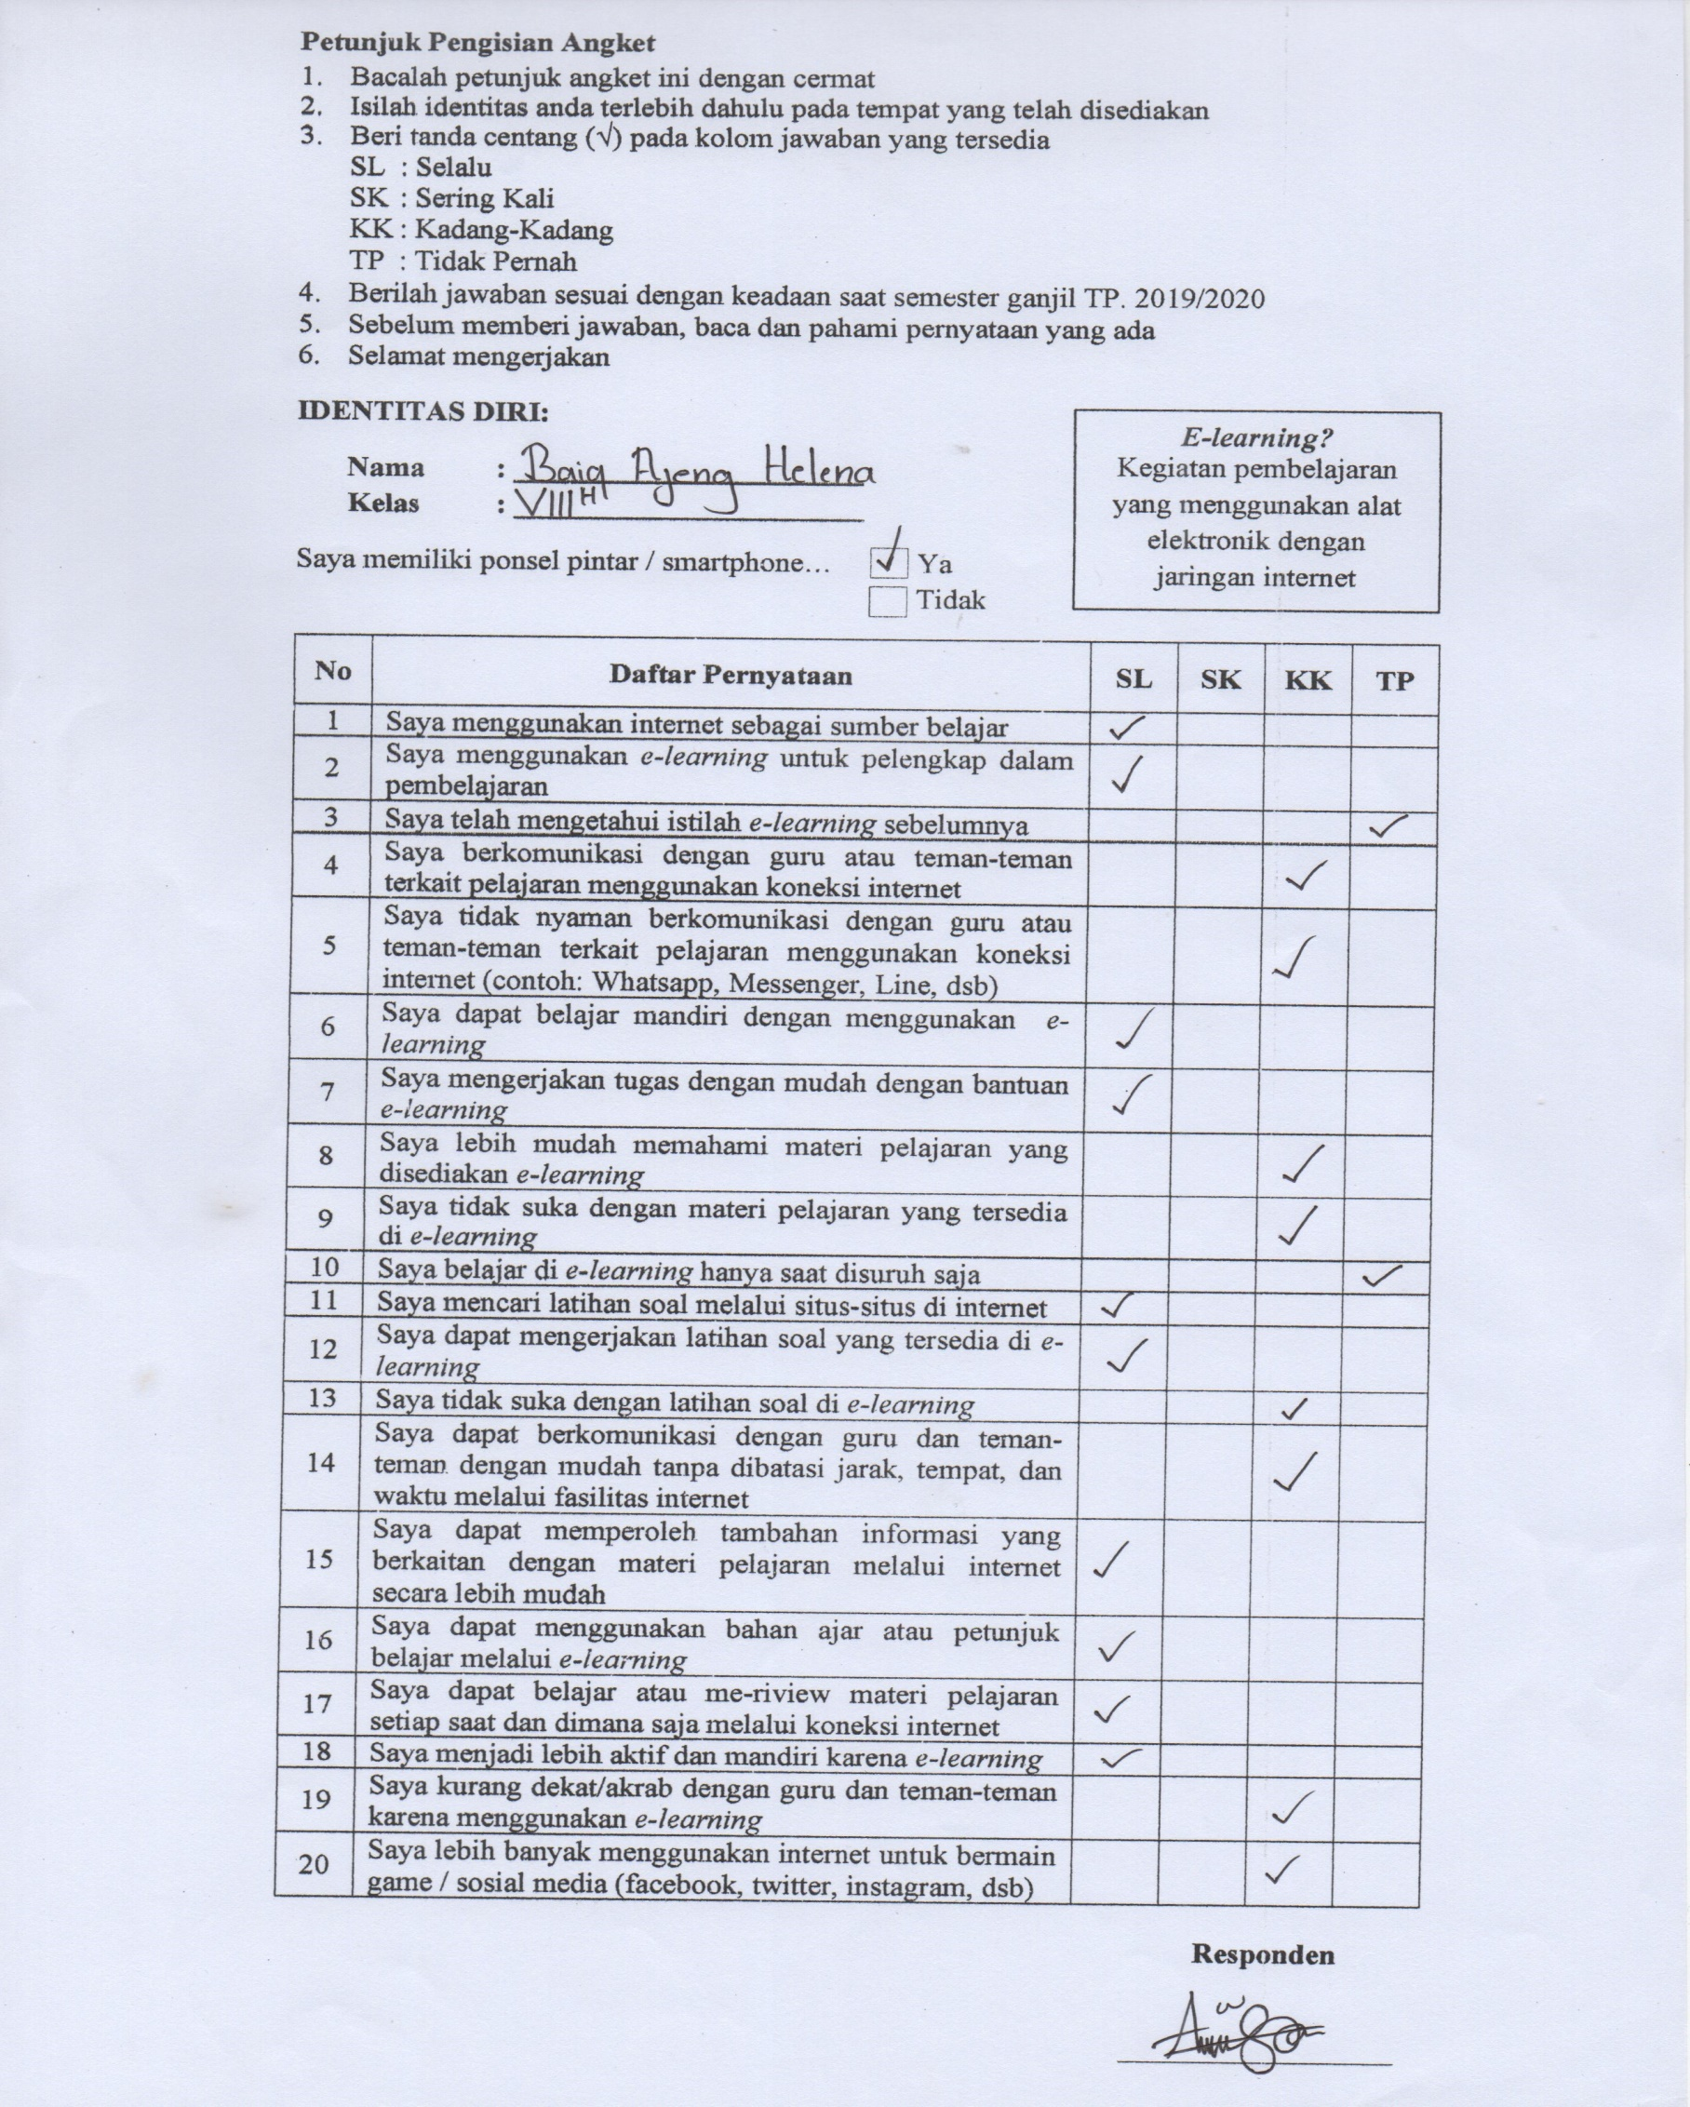
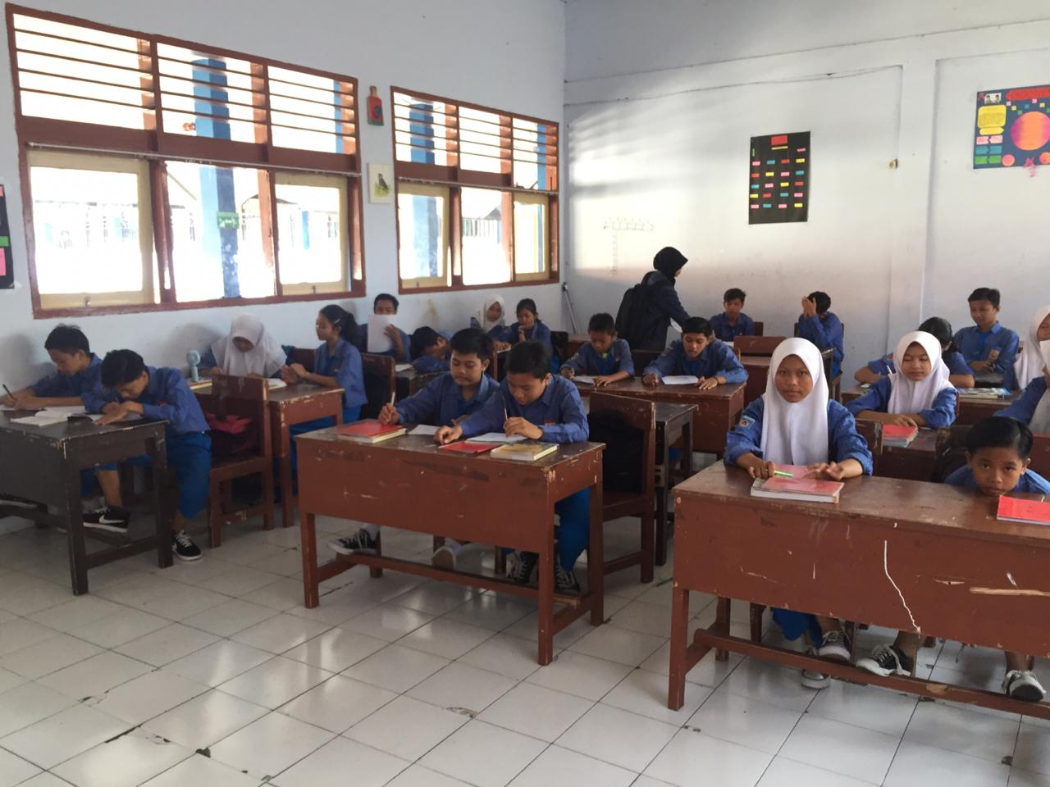
Lampiran 16: Dokumentasi Kegiatan Pengambilan Data

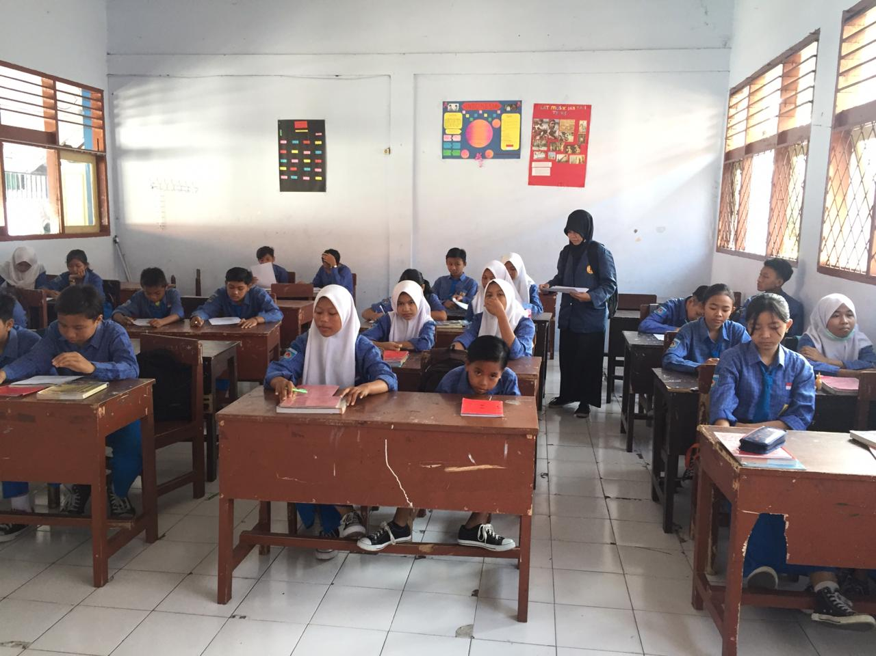
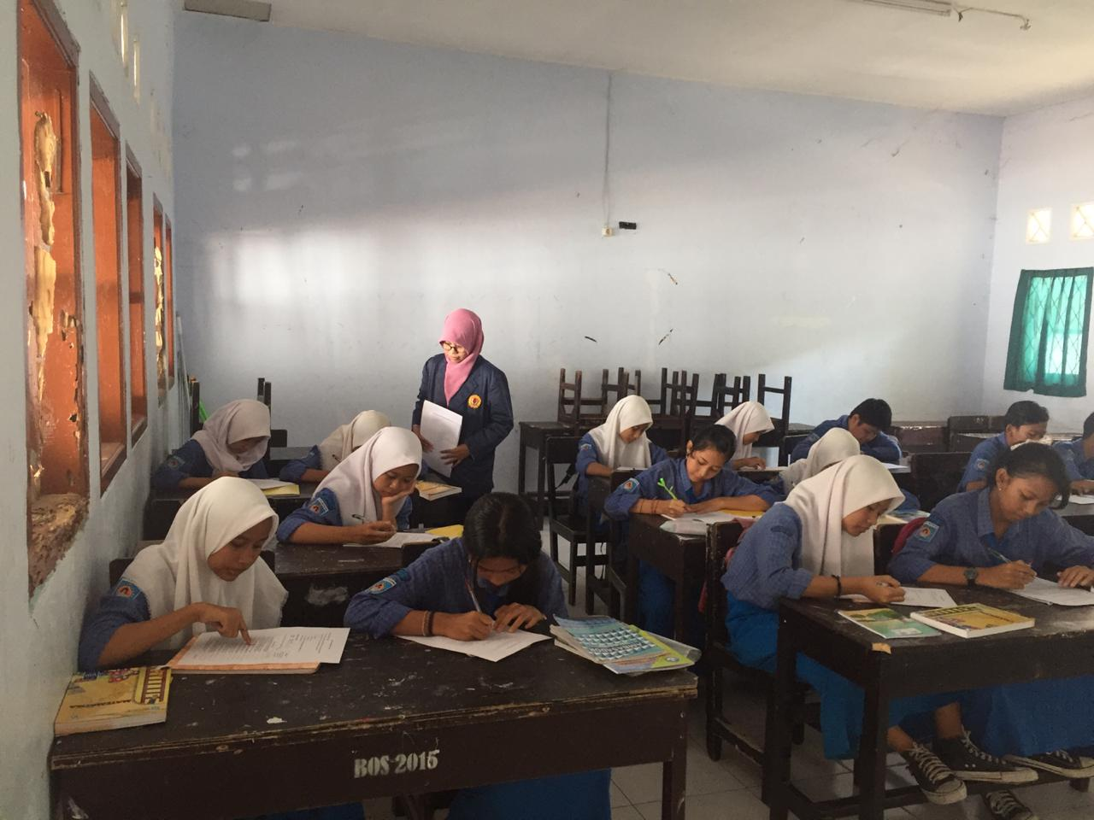
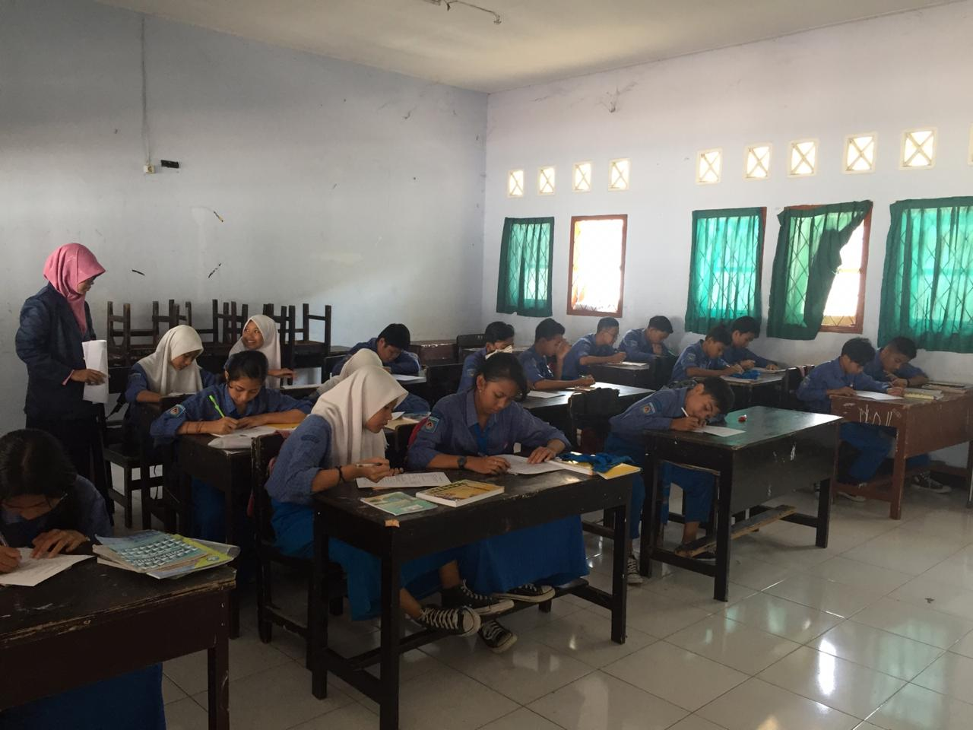
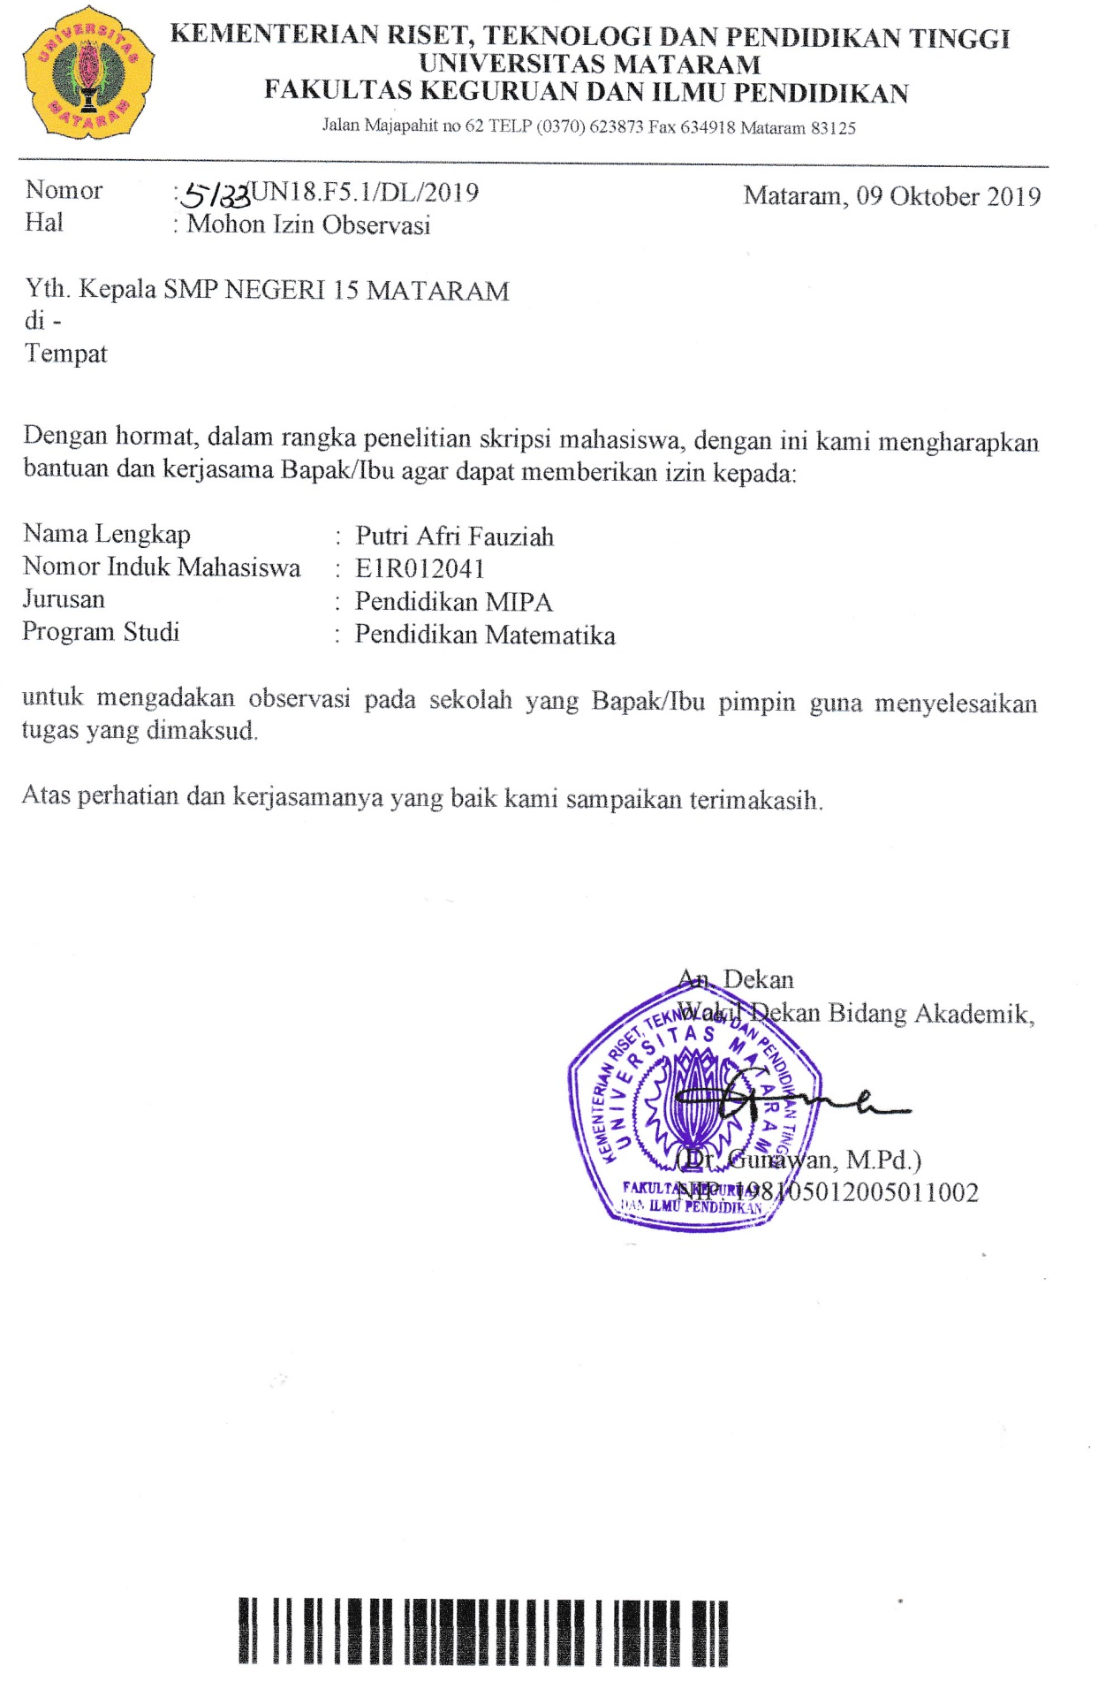
Lampiran 17: Surat Izin Observasi

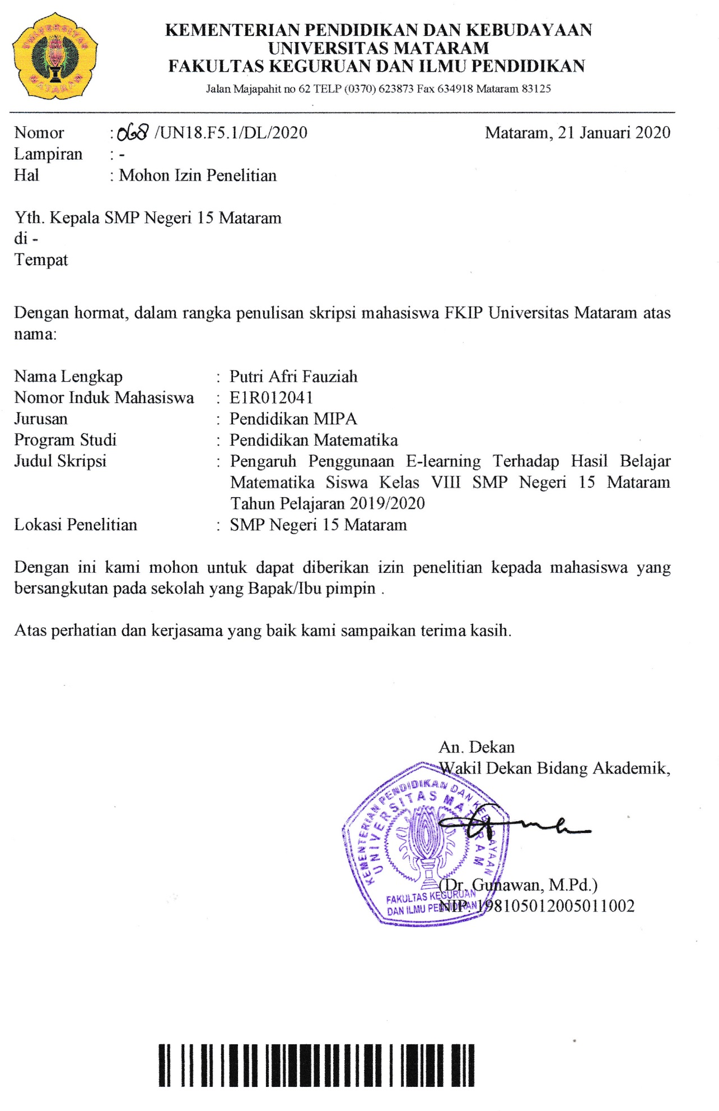
Lampiran 18: Surat Izin Penelitian

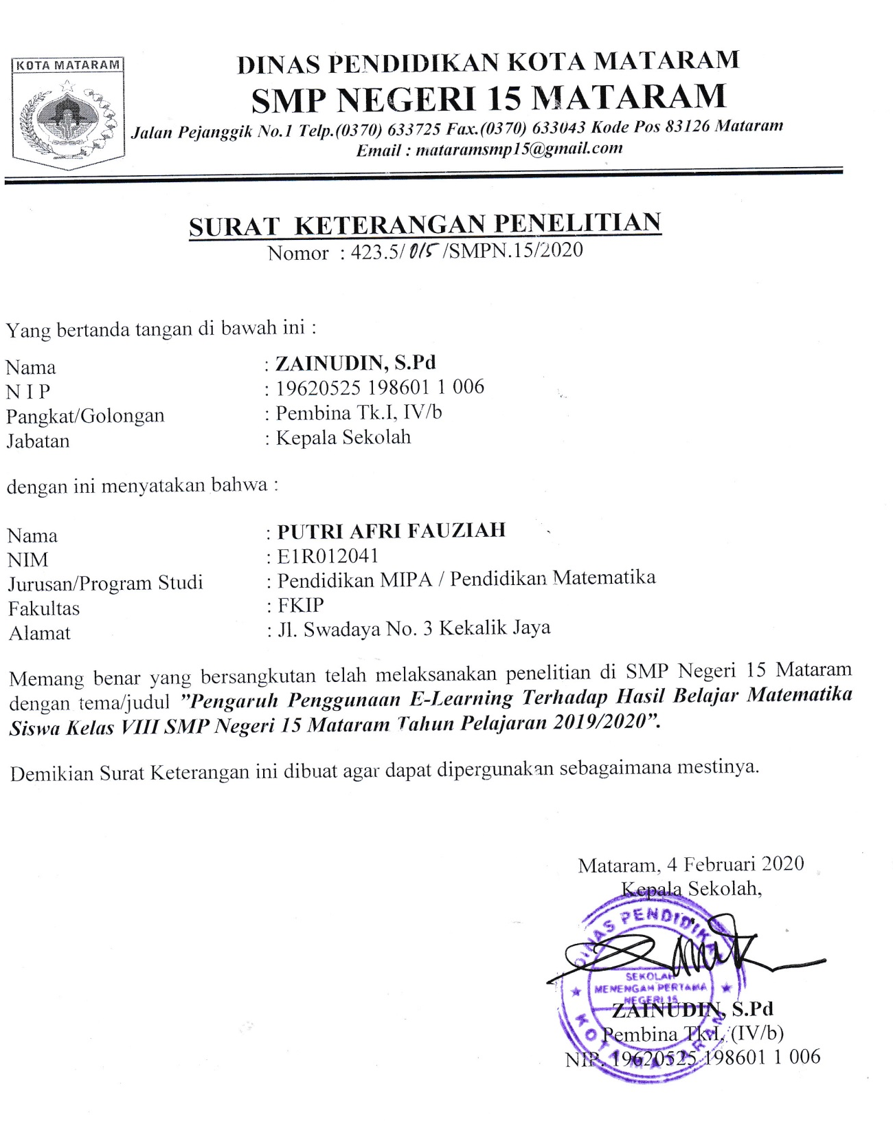
Lampiran 19: Surat Keterangan Penelitian

